

ESCUELA TÉCNICA SUPERIOR DE INGENIERÍA INFORMÁTICA

Máster Oficial en Ingeniería y Tecnología del Software

Herramientas de Reaping

Realizado por
PABLO IÑIGO BLASCO 44608989Y
ROSA Mª BURRUECO JIMÉNEZ 75794976V

Tutor
JUAN M. CORDERO VALLE

Cotutor
RAFAEL CORCHUELO GIL

Curso 2008 / 2009

Herramientas de Reaping

Realizado por
PABLO IÑIGO BLASCO
ROSA Mª BURRUECO JIMÉNEZ

Tutor: Juan M. Cordero Valle Cotutor: Rafael Corchuelo Gil

Fecha Defensa:

Resumen
Los wrappers son sistemas que permiten de una forma semi-automática extraer información estructurada a partir de páginas web que fueron originalmente pensadas tan sólo para personas. Los sistemas de generación de wrappers necesitan colecciones (generalmente extensas) de documentos para aprender a extraer información. El problema de la descarga masiva de páginas web a través de una consulta especializada no está completamente resuelto.

Los crawlers aportan una solución parcial a este problema, sin embargo no son capaces de acceder a toda la información existente en la Web, debido a la existencia de formularios pensados para ser rellenados por personas; además, un crawler típico descarga todas las páginas que encuentra, lo que puede dar lugar a problemas de escalabilidad debido al gran ancho de banda que esto puede suponer.

El presente trabajo propone un modelo genérico y extensible de obtención de colecciones de páginas de interés perteneciente al ámbito de la Deep Web. Se ha logrado un sistema automático que genera consultas a partir de criterios indicados por el usuario. Estas consultas son aplicadas a formularios, como resultado se obtienen las páginas de interés especificadas. Además, este sistema es capaz de iterar sobre páginas de índices, desde las que se puede acceder al detalle de los productos. De esta manera se cubren un mayor número de sitios web.

Palabras clave
Wrapper, crawler, form filler, reaper, Hub.

Contenido
1 Introducción 7
1.1 Contexto 7
1.2 Motivación 9
1.3 Objetivo 11
1.4 Estructura de la memoria 12
2 Trabajo relacionado 13
2.1 Introducción 13
2.2 Propuestas 13
2.3 Análisis 14
2.4 Sumario 18
3 Modelo de un sistema de Reaping 19
3.1 Introducción 19
3.2 Procesos 20
3.3 Formularios 25
3.4 Hubs 29
3.5 Consultas 31
3.6 Planes de Reaping 47
3.7 Sumario 50
4 Prototipo 51
4.1 Introducción 51
4.2 Herramienta Selenium 52
4.3 Persistencia 54
4.4 Sumario 55
5 Estudio Experimental 57
5.1 Introducción 57
5.2 Resultados 57
6 Metodología 60
6.1 Reuniones 61
7 Conclusiones 65
7.1 Trabajo Futuro 66
8 Bibliografía 67
9 Siglas, abreviaturas y sinónimos 68
10 Anexos 69
10.1 Esquemas XML 69
10.2 Ejemplos 90
Figuras

Figura 1. Arquitectura IntegraWeb 8
Figura 2. Sistemas de crawling 9
Figura 3. Formulario 10
Figura 4. Resultados 11
Figura 5. Esquema 19
Figura 6. Reaping Process 21
Figura 7. Process Query 23
Figura 8. Submit SubActivity 24
Figura 9. Modelo de Formularios 25
Figura 10. IterateHub Process 30
Figura 11. Formulario coches 31
Figura 12. Modelo de consultas 32
Figura 13. Formulario viajes 35
Figura 14. Consultas generadas 36
Figura 15. Problema del idioma 42
Figura 16. Creación de una tarea 48
Figura 17. Periodicidad del Planificador 49
Figura 18. Fecha de planificación 49
Figura 19. Cron 50
Figura 20. Ejemplo vuelo 53
Figura 21. Selenium 54
Figura 22. Log Selenium 54
Figura 24. Ejemplo Iberia 57
Figura 25. Ejemplo Yahoo Movies 58
Figura 26. Ejemplo Amazon 59

Tablas

Tabla 1. Alcance 16
Tabla 2. Modelado 16
Tabla 3. Técnica 18

Introducción

Contexto

Hoy en día la web es la mayor fuente de información. Uno de los problemas que se encuentra es que existe información interesante en la Web que no es fácilmente accesible de forma automática. Está orientada a ser usada por personas mediante un proceso manual, no por máquinas.
La información en la Web no está estructurada de forma clara para realizar un proceso de extracción de información sencillo de manera programática. Debido a este problema Berners-Lee, Hendler y Lassila idearon la Web Semántica proporcionando la siguiente definición:
“La Web Semántica es una extensión de la Web actual en la que la información tiene un significado bien definido que permite a personas y ordenadores trabajar mejor de forma conjunta”.
La idea principal es que la Web Semántica no es una nueva Web, sino tan sólo un complemento a la actual que facilitará a los programadores la tarea de desarrollar nuevas aplicaciones capaces de hacer uso de los datos que contiene la Web Clásica. Con esto no se pretende decir que la Web Clásica no se pueda explotar actualmente, sino que el esfuerzo invertido puede ser costoso.
Para tal fin los wrappers pueden ayudar a este cometido pues permiten encapsular servicios de un sitio web mediante una interfaz de programación o API. De esta forma los sistemas informáticos pueden acceder y utilizar el sitio web de la misma manera que las personas pero con la facilidad de uso de un API.
Integra Web es una arquitectura que propone una solución unificada desde el procedimiento de obtención de las páginas de interés conocido como Information Retrieval, continuando por los módulos de Extractor, Ontologiser y Verifier que componen los sistemas de wrapping.

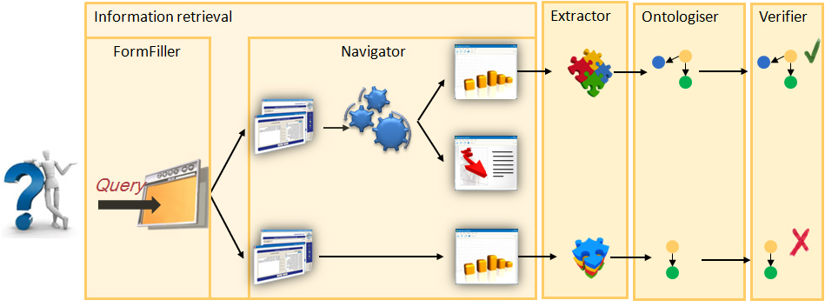
Figura 1. Arquitectura IntegraWeb

El módulo de Information Retrieval se encarga, partiendo de una query de entrada, de rellenar un formulario. Posteriormente, cuando se hace submit en un formulario, el Navigator navega por los resultados del formulario que le proporciona el FormFiller y llega a las páginas de interés.
Las páginas obtenidas por el Navigator contienen la información requerida por la query de origen pero esta información no está estructurada.
El módulo Extractor tiene como cometido extraer la información de interés de las páginas obtenidas por el Navigator. Aunque todavía no estructura la información de forma completa, sí que puede darle una ligera distribución, por ejemplo, como tuplas o simples registros.
El Ontologiser es un módulo que transforma la información de acuerdo con un modelo dado, normalmente llamado ontología.
Se debe tener en cuenta que esos módulos están construidos por técnicas de aprendizaje que infieren un modelo a partir de un conjunto de formularios, navegando y anotando páginas. Si el formulario cambia, o la secuencia de navegación cambia o donde se muestran las páginas de resultado cambia, los módulos anteriores son predispuestos a retornar información no válida.
Obtenida la información, necesitamos validarla y esto se consigue con el módulo Verifier. Verificar la información se consigue a través de comprobaciones dado un modelo de aprendizaje de información válida.
Por lo tanto, el objetivo de Integra Web es obtener una base de conocimiento rica a partir de información obtenida de la web.

Motivación

Para el correcto funcionamiento de un sistema de wrapping se necesita un gran volumen de páginas de entrenamiento clasificadas para lograr modelar la información de un sitio web.
Actualmente para encontrar la información en la Web se requería un proceso guiado por una persona para obtener la información que se encuentra tras un formulario. Esta parte de la web se conoce como Deep Web [3], independientemente de que la página que se encuentre sea estática, dinámica, privada o pública. La importancia del formulario es que solo dicho formulario proporciona un lenguaje de consulta apropiado para el problema. Los motores de búsqueda pueden indizar estos contenidos pero no presentan un lenguaje de consultas adecuado para obtener la información de interés. El valor de la Deep Web no está en los datos, sino en el formulario de consulta que nos permite llegar a los mismos.
Actualmente existen herramientas como los crawlers que navegan y descargan páginas web pero sin refinar el contenido, de manera que dar utilidad a los resultados es complejo por su diversidad y falta de estructura.
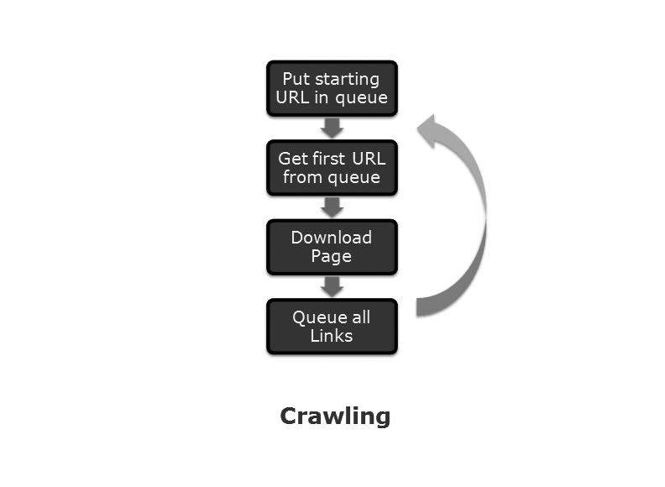
Figura 2. Sistemas de crawling
Como muestra la figura, los sistemas de crawling parten de una URL, descargan la página asociada y posteriormente recorren todos los enlaces obteniendo nuevas URLs que se encolan; este proceso se repite hasta que la cola de URLs a analizar queda vacía. El objetivo es descargarse el mayor conjunto de páginas.
Los crawlers nos proporcionan una colección de páginas HTML sin clasificar. Además estas páginas no pertenecen a la Deep Web, ya que habitualmente el crawler no rellena formularios.
Se pueden crear sistemas para descargar páginas de la Deep Web mediante algoritmos específicos enfocados a un sitio web concreto, sin embargo son por lo general no reutilizables para otro sitio web. Estos sistemas están basados en los FormFillers, herramientas que permiten interactuar con un navegador. Los FormFillers se suelen presentar en forma de librería, especificando en su API servicios para simular el comportamiento de un humano sobre la interfaz de usuario.
Sería interesante la creación de una herramienta que sea capaz de superar los problemas que plantea la Deep Web para la obtención de páginas de interés haciendo uso de FormFillers. Se trataría de una herramienta similar a un crawler pero organizaría los contenidos lógicamente según los criterios del usuario. Por lo tanto esta herramienta debería proporcionar un mecanismo para definir estos criterios, es decir, una especificación de qué tiene que descargar.
En este trabajo se propone una técnica genérica, reutilizable y extensible para descargar y organizar conjuntos de páginas de entrenamiento pertenecientes a la Deep Web según criterios especificados por el usuario.
Nos centraremos en el siguiente caso de estudio para analizar durante la memoria:

Figura 3. Formulario
Se presenta una búsqueda de libros la cual se puede realizar rellenando los campos que se visualizan. Nuestra herramienta debe rellenar los campos del formulario y enviarlo pulsando el botón “Search”. Una vez enviado el formulario, deberá tratar los resultados obtenidos.


Figura 4. Resultados

Objetivo

El objetivo del trabajo es diseñar una herramienta que sea capaz de rellenar un formulario de forma automática, obtener los resultados y almacenarlos de forma organizada tras distintas consultas autogeneradas según criterios especificados por el usuario.
Se facilitará a la herramienta dos tipos de modelos: un modelo de formularios y un modelo de consultas. Estos modelos serán definidos en este trabajo. Estos modelos deben ser suficientemente genéricos para que la herramienta pueda tratar el mayor número de sitios web.
Con respecto al tratamiento de resultados, se van a tener en cuenta los siguientes tipos de páginas: páginas de resultado, páginas de índice o páginas erróneas. La herramienta debe ser lo suficiente flexible como para que el usuario pueda definir cada de una de ellas. Una vez identificadas estas páginas, se almacenarán para su estudio.
Por último la herramienta debe suministrar mecanismos de extensión de funcionalidad del proceso de descarga de páginas de interés para cubrir casos de webs que por su diseño atípico o uso de tecnologías como JavaScript imposibiliten la correcta ejecución de la descarga.

Estructura de la memoria

El resto de la memoria está estructurada de la siguiente manera: en el capítulo 2 se expone el estudio del arte del trabajo. Se hará una comparativa entre varias herramientas existentes y se catalogarán en distintos grupos. En el capítulo 3 se mostrará el modelo de un sistema de reaping en su conjunto profundizando en los detalles de los modelos de formularios y consultas realizados. Asimismo se explicarán los planes de reaping y cómo son tratados los resultados del reaper. En el capítulo 4, se expondrá el prototipo desarrollado con objeto de verificar la propuesta planteada. Por otra parte, el capítulo 5 versará sobre el estudio experimental llevado a cabo haciendo hincapié en la problemática encontrada. Acto seguido, en el capítulo 6, se definirá la metodología que ha sido empleada. Por último, el trabajo cierra con las conclusiones en el capítulo 7, la bibliografía en el capítulo 8 y se adjunta, en el capítulo 9, el anexo con los esquemas y ejemplos aclarativos del desarrollo de los modelos propuestos.

Trabajo relacionado

Introducción

En este capítulo se van a presentar las propuestas existentes actualmente y se realizará un framework de comparación para identificar: sus puntos fuertes, sus debilidades y aspectos interesantes de las mismas.
Existen multitud de herramientas similares a las presentadas, sin embargo por simplicidad se ha elegido una muestra representativa que incluye las herramientas que por consenso de la comunidad destacan más actualmente.

Propuestas
- Denodo: es una herramienta comercial que trabaja en el contexto de Information retrieval orientada a la integración de aplicaciones web que proveen fuentes de datos heterogéneas.
- IMacros: es plugin para navegadores como firefox orientada a automatizar tareas periódicas del usuario en internet. Permite reproducir secuencias grabadas de la interacción de un usuario, estas secuencias que son almacenadas en forma de script.
- Selenium: es un formFiller que provee herramientas y librerías para controlar y simular y reproducir el comportamiento humano con interfaces de usuario web. Se trata de una herramienta muy flexible y es típicamente usado en el desarrollo de aplicaciones web para realizar pruebas unitarioa y pruebas de carga.
- Wget: es un crawler de uso extendido que se ejecuta por líneas de comandos. Permite descargar y almacenar grandes colecciones de páginas navegando de manera recursiva a través de los enlaces encontrados en cada una de ellas.
- Aspseek: se trata de otro crawler de uso extenido para la indexación de páginas web en internet. Se trata de un web crawler estándar.
- Methanol: es un crawler orientado a la indexación de páginas web en internet. Permite definir mecanismos de cómo las páginas son indexadas y procesadas. Su sistema de navegación también está basada en la navegación recursiva a través de enlaces.
- Wreap: es el prototipo desarrollado para validar y verificar las teorías del presente trabajo. Se trata de una herramienta de consola orientada a la descarga y almacenamiento de grandes volúmenes páginas web accesibles tras un proceso de rellenado de formulario definido.

Análisis

Se han clasificado las herramientas en tres grupos:
- Alcance: están relacionadas con el alcance de las herramientas y suelen servir de base para la toma de decisiones de los jefes de proyecto. Se trata de características cuya ausencia puede dificultar enormemente e incluso invalidar una propuesta ya que para suplirlas es necesario implementar extensiones cuyo coste de desarrollo puede ser inabordable en la mayoría de los casos.
- Modelado: representa propiedades que no son tan críticas como las anteriores y están relacionadas con el trabajo de los arquitectos software. En caso de carecer de ellas aún es posible diseñar una solución efectiva con un coste razonable, pero quizás el diseño sea mucho más complejo y menos intuitivo, lo que puede tener un efecto negativo sobre el mantenimiento posterior.
- Técnica: se incluyen aquellas características que afectan a la facilidad de programación, al rendimiento o a la gestión de las soluciones, por lo que su ausencia puede dificultar el despliegue y la operación.

Alcance
- Secuencia de navegación: especifica el orden y la forma en la que la herramienta navega por la Web para conseguir sus objetivos. Existen múltiples formas:
  - Secuencia grabada, que indica que soporta cualquier tipo de navegación, sin embargo esta debe ser grabada o diseñada para cada sitio web particular por lo que no son reusables.
  - Secuencia fija reusable.
  - Secuencia recursiva a través de enlace. Secuencia de navegación automática típica en los crawlers.
- Manipulan formularios: indica si en el proceso de navegación son capaces de rellenar los campos de formularios con valores concretos, generados de manera automática o a partir de criterios definidos por el usuario.
- Almacena páginas de interés: indica si la herramienta está orientada al almacenamiento de resultados HTML. En ocasiones no es así por tratarse de herramientas de testing o indexadores de información.
- Rellenado dinámico de campos: aplicable para las herramientas con algún tipo de lenguaje de consultas o definición de criterios de navegación o descarga. Indica si en este lenguaje se pueden expresar valores no estáticos o fijos con expresiones que serán evaluadas en tiempo de ejecución.
- Itera Hubs: indica si es capaz de recorrer un Hub durante su secuencia de navegación, es decir, identificar los productos e iterar haciendo uso del paginador en su caso.
- Lenguaje Soportado: lenguajes que el usuario puede utilizar para lograr los objetivos de la herramienta.
Herramienta | Secuencia de navegación para la descarga | Manipulan formularios | Almacena páginas de interés | Rellenado dinámico de campos | Itera hubs | Lenguaje Soportado
Denodo | Sí | Sí | Desconocido | Sí | No | Propio
IMacros | Cualquier secuencia grabada, extensible por código | Sí | No | No | No | Lenguaje de macros propio
Selenium | Cualquier secuencia grabada, extensible por código | Sí | No por defecto, requiere programación manual | No | No por defecto, requiere programación manual | Java, Ruby, C#, Python, VB.NET, Perl, PHP
Wget | No, utiliza búsqueda recursiva a través de enlaces | No | Si | No | Sí (si se trata de enlaces) de forma desestructurada | N/A
Methanol /Methabot | No, utiliza búsqueda recursiva a través de enlaces | No | No, indexa en base de datos | No | Sí (si se trata de enlaces) de forma desestructurada | N/A
Aspseek | No, utiliza búsqueda recursiva a través de enlaces | No | No, indexa en base de datos | No | Sí (si se trata de enlaces) de forma desestructurada | N/A
Reaper propuesto | Secuencia fija, extensible por código | Sí | Sí, también clasifica | Sí | Sí | Propio para definir los criterios de descarga. JavaScript para la extensión de la secuencia de navegación.
Tabla 1. Alcance

Modelado
- Modelo de formulario abstracto: indica si la herramienta permite definir un modelo de formulario abstracto e independiente para facilitar las tareas en el uso de los lenguajes soportados.
- Criterios de consulta (lenguaje de consulta): especifica si la herramienta permite algún tipo de lenguaje, sistema para que el usuario pueda definir criterios de la secuencia de navegación, forma en la que se rellenan los formularios o si por el contrario la descarga se realiza de una forma automática sin clasificar.
Herramienta | Modelo de formulario abstracto | Criterios de consulta (lenguaje consulta)
Denodo | No | Sí
IMacros | No | No
Selenium | No | No
Wget | No | No
Methanol /Methabot | No | No
Aspseek | No | No
Reaper propuesto | Si | Si
Tabla 2. Modelado

Técnica
- Identificación de elementos: definen los mecanismos o lenguajes para referenciar los elementos de los formularios o Hubs. Son aplicables para las herramientas que tienen modelado de formularios o permiten definir criterios de consultas.
- Tecnologías soportadas: conjunto de tecnologías o lenguajes que influyen en la secuencia de navegación, en el rellenado de formularios y con los que la herramienta puede interactuar o tiene capacidad de ser tolerante a los errores que estas producen.
- Navegadores: navegadores con los que la herramienta interpreta o simula la interacción con la interfaz del sitio web.
- Resilent: capacidad de reconstruir la secuencia de navegación ante un fallo.
- Documentación: indica qué tipo de documentación tiene la herramienta y por lo tanto, la ayuda de la que dispone un usuario para aprender a utilizarla.
- Ultima revisión: fecha en la que el código o la documentación fueron actualizadas, o el último release de la herramienta se desplegó por última vez.
Herramienta | Identificación de elementos | Tecnologías soportadas | Navegadores |  |  | Resilient | Documentación | Ultima versión
Herramienta | Identificación de elementos | Tecnologías soportadas | IE | Firefox | Otros | Resilient | Documentación | Ultima versión
Denodo | XPATH, expresiones regulares | JavaScript, AJAX | Sí | X | X | Sí | Artículos, tutoriales, podcast, guías de usuario, FAQ | 4.5 – 2008
IMacros | XPATH, patrones de teclas | JavaScript. Las ediciones comerciales soportan Flash, Flex, Java Applets, Silverlight, ActiveX | Sí | Sí | No | No | Guía de usuario, tutorial, FAQ, wiki | 6.2.4, July 2009
Selenium | XPATH, expresiones regulares | JavaScript, AJAX (con código personalizado), SSL | Sí | Sí | Opera, konqueror, SeaMonkey, Safari, Camino | No | Tutoriales, laboratorioss,cómo funciona, API | 1.0.2, June 2009
Wget | N/A | Http básico | N/A | N/A | N/A | No | Man y ejemplos | 1.1.11
Methanol /Methabot | N/A | Http básico | N/A | N/A | N/A | No | Guía de usuario, tutorial, FAQ, wiki | 1.7.0
Aspseek | N/A | Http básico | N/A | N/A | N/A | No | Guía de usuario, tutorial, FAQ, wiki | 1.2.10, September 2009
Reaper propuesto | XPATH, name, id | JavaScript, AJAX (con código personalizado), SSL | Sí | Sí | Opera, konqueror, SeaMonkey, Safari, Camino | No | Presente estudio | Beta prototype, September 2009
Tabla 3. Técnica

Sumario
En este capítulo ha estudiado el estado del arte en sistemas y herramientas de navegación automática, rellenado de formularios e indexación y almacenamiento de páginas web de interés.
Se puede observar que claramente existe un vacío de alternativas para resolver el problema que se estudia en el presente trabajo. Las herramientas estudiadas poseen algunas capacidades necesarias para resolverlo: navegación automática, rellenado de formularios o el almacenamiento de resultados.

Modelo de un sistema de Reaping

Introducción

Se va a un ilustrar con un ejemplo gráfico el funcionamiento de un reaper.
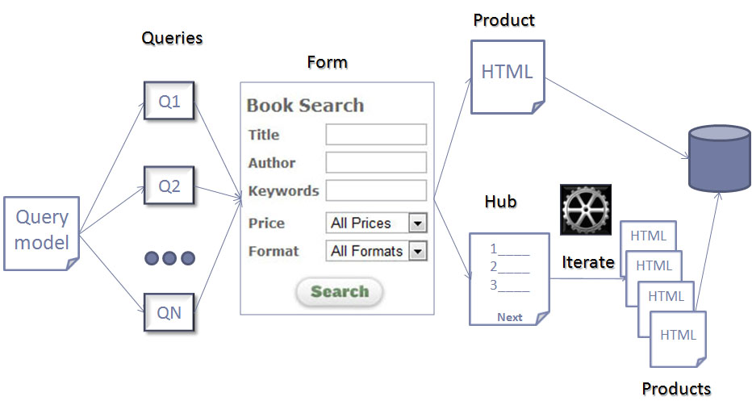
Figura 5. Esquema

El reaper parte de unos criterios definidos por el usuario y genera un conjunto de consultas que se ejecuta sobre un formulario. Los resultados que producen esas consultas se clasifican como páginas de producto, páginas de índice o páginas de error. Las acciones a seguir una vez obtenida la página son las siguientes: almacenar la página, etiquetarla para su clasificación o descartarla. El usuario tiene libertad en el tratamiento de las páginas obtenidas. Esto es así porque el reaper se puede configurar de tal manera que la clasificación quede abierta según el interés del individuo ya que por ejemplo una página de error puede ser descartada o clasificada según la necesidad. Con esto se consigue un conjunto de páginas de entrenamiento personalizado según el estudio a tratar. Este conjunto es muy útil para los clasificadores, extractores de información así como los verificadores.
Para el desarrollo de la herramienta se parte de: un modelo de formularios, un modelo de consultas y un plan reaping.
El modelo de formularios identifica y localiza los controles que compone un formulario dado por una URL. También se encarga de identificar las páginas conseguidas tras el envío del formulario. En el caso de los Hubs o páginas de índice se tendrá que iterar sobre los enlaces.
El modelo de consultas rellena el formulario con valores indicados por el usuario acorde con una posible dependencia entre los campos del formulario. Es decir, hay que evitar asignar a dos campos valores que son incompatibles. Por ejemplo, en una web de viajes es incompatible que un campo origen sea igual a un campo destino.
El plan de reaping se va a encargar de que se ejecute el reaper con una serie de parámetros introducidos por el usuario como pueden ser: la query que realiza la consulta, la fecha de inicio del plan, la fecha fin del plan, la periodicidad del plan o el número máximo de resultados a obtener.

Procesos

El proceso de reaping define las actividades que el reaper ejecuta dado los modelos de consultas y formularios. Este proceso especifica que órdenes de navegación ejecuta el FormFiller. La navegación definida del reaper es sencilla:
- Rellenado del formulario
- Clasificación o Descarte del resultado en el caso de que el resultado del formulario sea un producto final.
- Iteración y almacenamiento sobre os distintos productos en el caso de que el resultado del formulario sea un Hub.
Esta navegación se describe en la Figura 5 anterior. No obstante, este modelo de navegación no es rígido. El reaper debe permitir la extensión de este proceso de navegación mediante el uso de eventos que se explicará en detalle en secciones posteriores.
A continuación, se describirá cómo interactúan las clases definidas en los modelos de formularios y consultas. El proceso de reaping comienza a partir de los dos modelos definidos. La Figura 6 muestra el diagrama de actividades describiendo el comportamiento del proceso.
Inicialmente se reciben dos documentos de entrada. Tras la carga de ambos modelos se validan y se realizan comprobaciones de coherencia:
- El atributo formUrl de la clase Query debe referirse al atributo name de la clase From del modelo de Formularios.
- Las referencias a campos del formulario de cada SimpleAsignment debe ser correcta
Posteriormente es necesario inicializar el módulo de FormFilling con alguna tecnología concreta, justo después se intenta alcanzar la página web a través de la interface ReachFromMethod, a través de una URL o cualquier otro método. En el caso que no se pueda alcanzar la página se trata de un error crítico y el proceso de reaping termina.

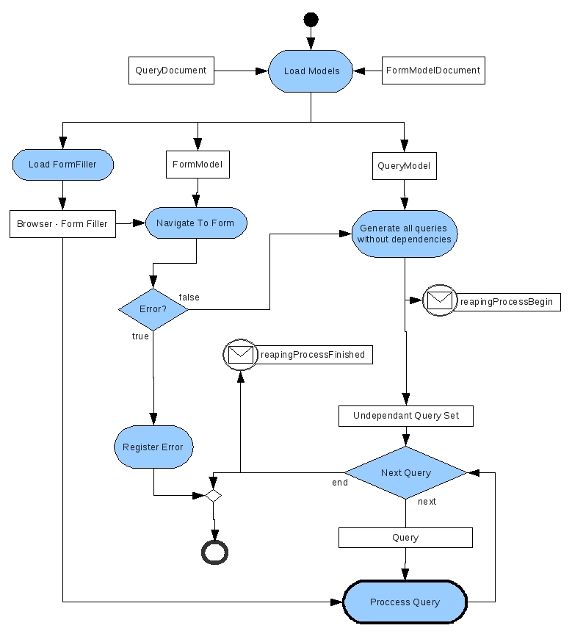
Figura 6. Reaping Process

Una vez alcanzada la página con el formulario deben generarse todas las posibles consultas, no obstante esta generación es conceptualmente, en una implementación pueden utilizarse mecanismos para ir iterando sobre las posibles consultas sin tener que haber creado todas con anterioridad. Este paso de generación de todas las consultas no es trivial especialmente debido a las instancias de la clase Dependant.
Antes de comenzar a iterar sobre el conjunto de consultas generadas, se lanza el evento reapingProcessBegin donde el usuario puede añadir funcionalidad específica al proceso. Una vez calculadas todas las consultas posibles se itera sobre ellas y se aplica la sub-actividad Process Query que conceptualmente rellena el formulario, lo envía y trata los resultados según los criterios definidos en el modelo de consultas, no obstante todo este proceso se explica de forma detallada en los siguientes diagramas. Finalmente se lanza el evento de finalización del proceso de Reaping reapingProcessFinished.
A continuación analizaremos en detalle la actividad Process Query que se muestra en la Figura 7. El procesamiento de una consulta es el siguiente: se itera por cada par (campo, valor) de la consulta en el orden que ha sido especificado en el modelo a través de la propiedad Assignments de la clase Query. Para cada valor se comprueba si el valor es una expresión dinámica que debe ser evaluada, en ese caso se utiliza el servicio de evaluación de scripts del Form-Filler para evaluar la expresión.
Una vez el valor está calculado, por lo tanto asignará al campo del formulario, previamente se lanza el evento fieldAssignmentBegin que permite al usuario insertar código específico antes de realizar la asignación. Una vez procesado el evento se asigna el valor calculado al campo del formulario haciendo nuevamente uso del Form-Filler que necesitará un lozalizador para encontrar el campo en el formulario, esta información está disponible en el modelo de formularios.
En el caso de producirse un error en la localización o asignación del valor, se presupone que el sitio web no se ha comportado de la manera esperada, sin embargo no se considera un error crítico, la consulta actual se cancela y la actividad ProcessQuery termina, volviendo al proceso principal (Figura 6) para continuar con la siguiente consulta.
En el caso de que el rellenado se produzca sin errores, se repetirá la asignación para cada par (campo, valor) hasta completar la consulta. Una vez el formulario tiene sus campos de la consulta rellenados, procederá a realizar el proceso de envío de datos y tratamiento de resultados. Estos procesos están descritos en el diagrama de actividades Submit SubActivity que se explicará posteriormente. Finalmente el proceso process query termina lanzando el evento queryFinished y volviendo al proceso principal para continuar con la siguiente consulta.

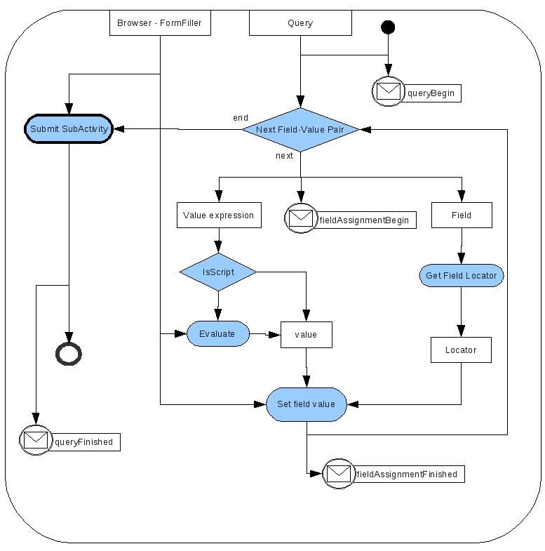
Figura 7. Process Query

El proceso submit subActivity se describe con el diagrama de actividades (Figura 8). Es nuevamente necesario un servicio del Form Filler que permita hacer click en el botón o control de submit a partir de un Locator definido en el modelo de formularios. Antes y después de realizar la acción submit se lanzan los eventos submitBegin y submitFinished. El servidor web devuelve una respuesta HTML al que se le debe aplicar una acción: Store, Discard, Clasify o IterateHub. El modelo de formulario creado por el usuario define distintos tipos resultados (Result) que se caracterizan por dos expresiones regulares contentRegExp y urlRegexp. Para identificar el tipo de resultado se comprueba si el resultado HTML de la consulta coincide con la expresión regular contentRegexp o el contenido de la URL de resultado coincide con la expresión regular urlRegExp, esta proceso de identificación se representa en el diagrama mediante la acción Clasify . Una vez identificado el tipo de resultado se aplica la acción definida para el mismo por el usuario del reaper.
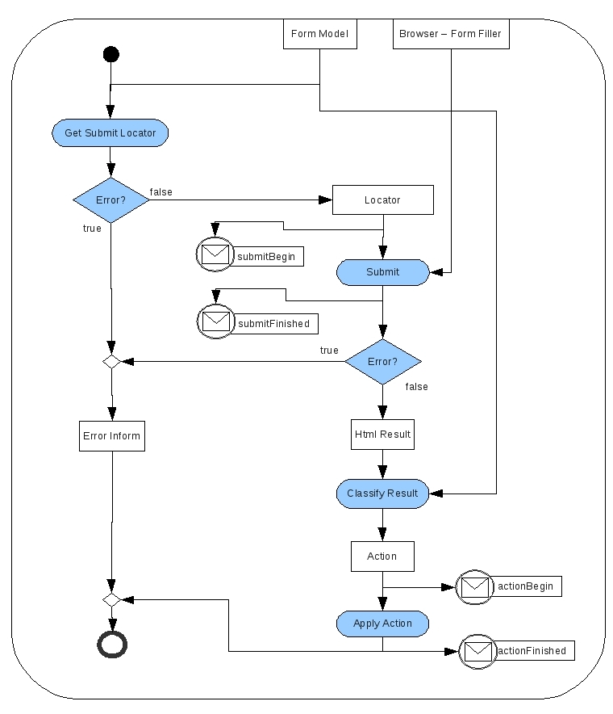
Figura 8. Submit SubActivity

Formularios

A continuación se verá cómo el modelo de formularios recoge la identificación y localización de controles del formulario así como la obtención de resultados y las acciones a realizar.
Se presenta el modelo de formularios confeccionado:

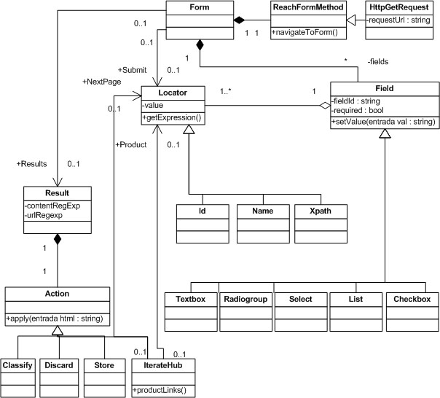
Figura 9. Modelo de Formularios
La clase ReachFormMethod permite registrar cómo se alcanza el formulario mediante el método navigateToForm.
Una vez alcanzado el formulario se deben identificar los controles que lo componen para poder situar los distintos campos que posteriormente serán rellenados. Los campos representados por la clase Field. Se definen con un identificador fieldId que es un campo propio distinto del identificador HTML de la página web. Facilita el tratamiento para el modelo de consultas. Además se cuenta con un atributo required que indica la obligatoriedad del campo en el formulario.
Se identifican seis campos:
- Textbox: campos de texto con longitud indefinida. En el ejemplo de búsqueda Barnes&Noble (Figura 3), correspondería a los controles de “Title”, “Author” o “Keywords”.
- Radiogroup: grupo de opciones con igual temática donde sólo se escoge una opción.
- Select: lista de valores donde se selecciona una única opción. Por ejemplo, el formato del libro.
- List: lista de valores con selección múltiple. Este tipo de controles es menos frecuente, pero se debe tener en cuenta para el estudio.
- Checkbox: casillas de control. En el ejemplo atañe al campo “Search New Titles with Used Copies Available Only”.
Para el rellenado del formulario también es importante localizar los campos que lo forman y más aún el orden en el que están situados. La manera de determinar su localización se realiza por medio de la clase Locator. Se consideran cuatro tipos de localizadores:
- Id: hace referencia al atributo idde HTML.
- Name: hace referencia al atributo name de HTML.
- XPath: si el elemento no posee ninguno de los localizadores anteriores propios del documento HTML, se recurre a una expresión XPath para obtener su posición en el formulario. XPath es la manera de localizar los elementos del formulario en la estructura jerárquica en forma de árbol que compone el documento HTML.
Una vez localizados y rellenados los campos del formulario, se debe enviar la información al servidor para que nos retorne un resultado. La tarea que sucede a continuación es la distinción del conjunto de resultados que se pueden originar. La clase Result contiene los atributos:
- contentRegExp que permite definir el tipo de resultado a partir del contenido HTML.
- urlRegExp permite definir el tipo de resultado a partir de la URL.
A cada tipo de resultado definido se le asociará un conjunto de acciones. Se han contemplado cuatro tipos:
- Classify: clasificación de páginas bajo algún criterio que se definirá a través de una etiqueta.
- Discard: descarta las páginas que no son importantes, como pueden ser páginas de error o páginas de no resultados que no se deseen contemplar.
- Store: almacena las páginas de resultados.
- IterateHub: identifica una página de índice de resultados e itera sobre los mismos. El proceso por el cual recorre todos los enlaces e itera sobre otra página de índice de resultados, es decir, otro Hub, se realiza a través de la identificación de enlaces como “Next”.

Otro aspecto a destacar es saber dónde se encuentra el control submit, el control que envía la información al servidor. A lo largo de este trabajo se utilizará XML para instanciar el modelo de formularios UML de la (Figura 9). No obstante, para comprenderlo mejor se adjunta en el capítulo de Anexos el esquema XSD.
Para ejemplificar el formulario de Barnes & Noble, el fichero XML sería:
<?xml version="1.0"?>
<formModel identificationUrl="barnesNoble">
<reachFormMethod>
<httpGetRequest requestUrl="http://www.barnesandnoble.com/search.asp"/>
</reachFormMethod>

<submitLocator>
<locator-xpath value="//input[@title='Search']"/>
</submitLocator>

<fields>

<checkBox fieldId="buscarUsadosDisponibles">
<locator-name value="BQ"/>
</checkBox>

<textBox fieldId="titulo">
<locator-name value="TTL"/>
</textBox>

<textBox fieldId="autor">
<locator-name value="ATH"/>
</textBox>

<textBox fieldId="claves">
<locator-name value="WRD"/>
</textBox>

<select fieldId="precio">
<locator-name value="PRC"/>
</select>

<select fieldId="formato">
<locator-name value="FMT"/>
</select>

<select fieldId="edad">
<locator-name value="AGE"/>
</select>

</fields>

</formModel>

En él se describen cómo se identifican los controles del formulario por medio de sus locators. En el ejemplo se han usado el XPath para el control submit y para el resto el name.
Tan sólo quedaría definir el conjunto de resultados:
<results>
<result contentRegExp=".*">
<action-iterateHub>
<product>
<locator-xpath value="//child::div[contains(@class,'book- container')]//h2/a"/>
</product>
<nextPage>
<locator-xpath value="//a[@class='left-arrow' and text()='Next']"/>
</nextPage>
</action-iterateHub>
</result>
</results>

Se identifican, a través del locator XPath genérico, cuál es el resultado que se debe almacenar una vez alcanzada la página de índice. Asimismo, se indica el control “Next” por el cual se itera a las distintas páginas indexadas. También se determina a través del Xpath.
Se va a dar paso a clarificar el proceso de iteración de los resultados de las páginas de índice.

Hubs

Uno de los problemas que han surgido a la hora de establecer el modelo, es este tipo de cuestión, cómo poder navegar a través de los Hub o páginas de índice. Dado el caso en el que hubiese múltiples formas de navegar, por ejemplo a través de un enlace “Next” o mediante accesos directos a números de página, se ha optado por tener en cuenta tan sólo el primero, por medio del enlace “Next”.
Se va a mostrar el proceso que se utiliza para localizar todos los enlaces a páginas de producto en una página de índice de resultados.
En este diagrama de actividades se expresa el proceso por el cual obtenido un Hub, se localizan los enlaces de forma iterativa. Básicamente, una vez encontrada un Hub, a través de un localizador genérico, se identifican los controles que dirigen a las páginas de interés deseadas que se definen como producto. Se recorre esta colección de controles alcanzando la página de resultado, almacenándola y posteriormente volviendo al Hub. Por otro lado, cuando se acabe la colección, se buscará el enlace “Next” de siguiente página y se comenzará el proceso. Si no se encontrase el enlace de página siguiente, se interpreta que se ha llegado al final del proceso y terminaría.

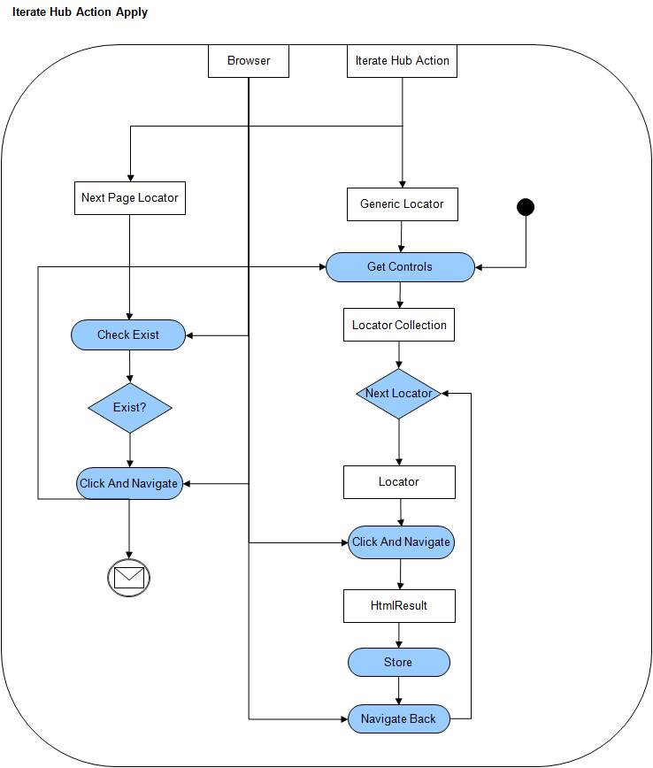
Figura 10. IterateHub Process

Consultas

El objetivo inicial del reaper es conseguir acceder a la información oculta de la Deep Web tras formularios. En la Figura 5 (Error: Reference source not found) se muestra cómo el reaper debe generar distintas consultas. Si se desea extraer toda la información existente tras un formulario se necesitan construir todas las consultas posibles, esto puede lograrse haciendo uso del producto cartesiano del rango de valores que puede tomar cada campo del formulario:
Consultas Posibles = Rango( campo₁) × Rango( campo₂) × … × Rango( campo_{n})

A modo de ejemplo, en la Figura 11 se muestra un formulario que contiene dos campos: “marca de coche” (comboBox) y “segunda mano” (checkbox). Este formulario debe haber sido previamente modelado con el lenguaje de formularios, para que el Form Filler sea capaz de localizar e introducir valores en cada campo. A la derecha se muestra una tabla cuyas filas representan cada posible consulta sobre este formulario creado a partir del producto cartesiano del rango de valores de cada campo.

Marca de coche | Segunda Mano
Audi | Unchecked
Ford | Unchecked
Nissan | Unchecked
Renault | Unchecked
Audi | Checked
Ford | Checked
Nissan | Checked
Renault | Checked

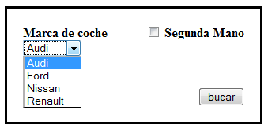
Figura 11. Formulario coches

Sin embargo, aplicar el producto cartesiano de los campos de un formulario en ocasiones presenta un número desbordante de consultas. Esto es debido a dos razones:
- Naturaleza exponencial del algoritmo.
- Campos que presentan un rango de valores intratable. Por ejemplo, una caja de texto.
Por lo tanto es necesario acotar el número de consultas resultantes del producto cartesiano, definiendo el rango de valores que puede tomar cada campo. Esto permitirá acotar el número de consultas generadas de una forma razonable pero seguir manteniendo la exhaustividad del producto cartesiano. Para ello se necesita especificar esta información a través de un modelo de consultas.
El modelo de consultas permite al usuario del reaper definir los valores que se utilizarán para rellenar cada campo del formulario. A continuación se muestra el diagrama asociado al modelo de consultas:

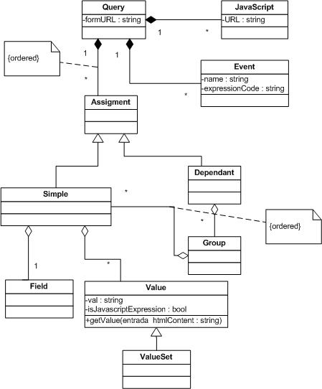
Figura 12. Modelo de consultas

Las clases fundamentales de este diagrama son Query, Simple, Field y Value. Una consulta (Query) agrega una colección de asignaciones simples. Una asignación consta de un campo (Field) y una colección de valores (Value) que definen el rango de ese campo. Estas clases son las mínimas para poder especificar los valores que tomará cada campo y posteriormente aplicar el producto cartesiano.
El resto de clases del modelo: JavaScript, Dependant, Group y ValueSet ofrecen mecanismos de mejora que permiten refinar el comportamiento y cubrir un mayor número de casos de uso. Estas mejoras se explicarán con detalle en capítulos posteriores:
- Cálculo dinámico de valores
- Dependencias de valores entre campos
- Extensión del proceso de reaping, navegación y sincronización mediante eventos.
A continuación se describirán brevemente las distintas clases del diagrama:
- Query – es la clase principal de este modelo, contiene un atributo formUrl que representa el nombre del modelo de formulario al que se le va a aplicar el proceso de reaping, este atributo sirve como mecanismo de identificación.
- Assignment – representa las posibles asignaciones de valores que puede tomar un campo, es decir, una definción del rango de valores del campo. Puede ser de tipo simple (Simple) o dependiente (Dependant). La clase Query está compuesta por una colección de asignaciones (Assignment).
En ocasiones los formularios web se han diseñado para ser rellenados en un orden específico. Los campos deben introducirse en el orden secuencial de rellenado. El modelo debe permitir describir este orden y es la razón por la que la relación assignments con la clase Query está representada como una agregación con restricción de orden, es decir, se escribirá en los campos en el orden en que han sido definidos en el modelo.
- Simple – es la clase que indica rango de valores que toma cada campo (Field). En consecuencia la clase Assignment, o asignación tiene una referencia al campo (Field) – del modelo de formulario del cual se va a describir su rango de valores que se define mediante la agregación con la clase Value.
- Field – respresenta el campo del formulario, es una referencia a la clase field del modelo de formularios.
- Value – define un valor que puede tomar el rango. Esta clase permite definir un valor, por lo tanto se necesita una colección de instancias para definir todo el rango de forma enumerada. La clase Value puede definir un valor estático mediante una cadena constante o bien definir valores dinámicos a través de una expresión en JavaScript. Este valor será calculado en tiempo de ejecución. El atributo IsJavaScriptExpression define si se trata de un valor estático o dinámico.
- ValueSet- Permite declarar un conjunto de valores del rango que puede tomar un campo mediante una expresión JavaScript. Es complementaria a Value ya que ValueSet permite definir los valores de forma programática en lugar de enumerada. ValueSet no acepta valores estáticos por lo que implícitamente se presupone IsJavaScriptExpression=true.
- Group – Es una clase que agrega una colección de asignaciones simples. Esta colección de valores simples por definición no tienen dependencia entre ellas, es decir todas ellas pueden aplicarse sin provocar una consulta sin sentido o incoherente. De esta manera cualquier par de asignaciones simples contenidas en un Group se definen como no dependientes y aplicarse sin ningún error de coherencia en el formulario.
- Dependant– Agrega una colección de grupos de asignaciones sin dependencias. Las consultas generadas no utilizarán de forma simultánea asignaciones pertenecientes a dos grupos distintos.
- Event– Esta clase permite definir un manejador de código JavaScript para extender el proceso de reaping en determinados puntos de la ejecución. Su atributo name indica el nombre del evento que debe ser invocado y su atributo expressionCode contiene código que debe ser ejecutado.
- JavaScript- Permite importar librerías JavaScript (extensión js) mediante una URL para ser usadas en los cálculos dinámicos de valores y en los eventos. Este atributo está sobrecargado para permitir expresar localizaciones que URL no puede, debe permitir localizar recursos relativos al directorio de ejecución y recursos incrustados en el programa ejecutable.

La herramienta necesitará una instancia de este modelo para comenzar el proceso de Reaping. Dado que esta consulta debe ser construida por el usuario del reaper puede ser especificada en un fichero por comodidad. El lenguaje utilizado para definir el modelo será XML, al igual que el modelo de formularios.
Durante los próximos apartados trabajará con un nuevo ejemplo: La página web de viajes Iberia. Presenta un formulario típico donde se puede elegir la ciudad y país de origen, ciudad de destino, fechas y otros parámetros. Como resultado de una consulta se obtiene una página con los viajes que cumplen los requisitos dados, esta página conceptualmente es una página de producto y no un Hub dado que los distintos viajes que se obtienen no tienen una página de detalle de producto. A continuación se muestra el formulario de Iberia:
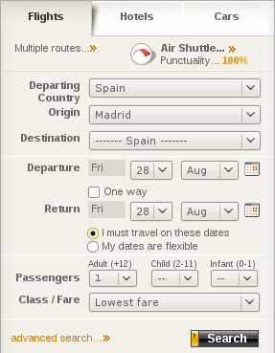
Figura 13. Formulario viajes
A continuación se muestra un ejemplo de instancia del modelo de consultas para obtener páginas de resultados a través de dicho formulario:
<?xml version="1.0" ?>
<query formUrl="http://www.iberia.com">
<assignments>
<simple fieldId="DepartingCountry">
<value>Spain</value>
</simple>

<simple fieldId="Origin">
<value>Madrid</value>
<value>Seville</value>
</simple>
<simple fieldId="Destination">
<value>New York</value>
<value>Paris</value>
</simple >
</assignments>
</query>

Durante el proceso de reaping las consultas serán generadas aplicando el producto cartesiano de los rangos de valores de cada campo. El usuario define estos valores para que el volumen de consultas generadas sea tratable.
El reaper generará las siguientes consultas:

DepartingCountry | Origin | Destination | Rest of Fields
Spain | Seville | New York | [default]
Spain | Madrid | Paris | [default]
Spain | Seville | New York | [default]
Spain | Madrid | Paris | [default]
Figura 14. Consultas generadas

Si la petición se hubiera construido manualmente habría que especificar el valor de todos los campos del formulario HTML, incluidos aquellos que el usuario no tiene consciencia de su existencia, como los campos hidden. Sin embargo, no es necesario definirlos ya que tienen un valor por defecto y el formFiller proporciona una interacción con el formulario de alto nivel como si de una persona se tratara. No obstante, el sistema sigue sujeto a las reglas de negocio del formulario como son los campos obligatorios.
En resumen, el lenguaje de consultas permite al usuario del reaper definir qué información está buscando acotando el número de consultas. Estos criterios de búsqueda pueden ser más complejos y refinados, en capítulos posteriores se introducirá cómo conseguirlo mediante cálculo dinámico de valores y dependencia entre campos.

Asignación dinámica de valores

El reaper debe poder calcular valores dinámicamente para asignarlos a un campo en tiempo de ejecución. Los beneficios de esta técnica son evidentes: el usuario del reaper puede no saber el valor constante que debe tomar un campo determinado durante la consulta, sin embargo es capaz de definir estos valores si dispone de un lenguaje suficientemente expresivo que permita definir de manera programática el valor en función de parámetros variables como el tiempo, los contenidos o el contexto del proceso de reaping.
El presente trabajo propone una especificación donde un valor que se va a asignar a un campo del formulario sea dinámico haciendo uso del lenguaje JavaScript. JavaScript es un lenguaje estandarizado especialmente diseñado para el desarrollo web, además la mayoría de FormFillers están implementados en este lenguaje lo que le convierte en el lenguaje ideal para un reaper por sus capacidades de interacción con el DOM.
Durante este capítulo se explican los principales problemas que justifican soportar expresiones dinámicas y ejemplos de cómo usar el mecanismo de asignación dinámica de valores.
Un reaper es una herramienta que se utilizará típicamente sin supervisión y ejecutándose periódicamente según una planificación. Existen formularios en los que se utilizan fechas. Expresar valores temporales relativos a la fecha actual es un ejemplo típico. Un valor estático para el campo fecha en el modelo de formulario no es suficientemente flexible, en estos casos es imprescindible una expresión evaluada de forma dinámica en tiempo de ejecución es imprescindible.
Por ejemplo, en el formulario de iberia analizado en la Figura 13. El usuario del reaper podría necesitar todos los vuelos disponibles en los próximos tres días con salida desde el aeropuerto de Sevilla y destino Barcelona. Estos valores de fechas podría introducirlos estáticamente:
<query formUrl="http://www.iberia.com">
<assignments>
<simple fieldId="fechaSalida">
<value>20/8/2009</value>
<value>21/8/2009</value>
<value>22/8/2009</value>
</simple>
<simple fieldId="ciudadSalida">
<value>Sevilla</value>
<value>false</value>
</simple>
<simple fieldId="ciudadDestino">
<value>Barcelona</value>
</ simple>
</assignments>
</query>

Sin embargo este modelo de consultas no es reutilizable para otros días: el modelo sigue la definición de “vuelos disponibles en los próximos 3 días” solo el día 20/8/2009.
Para solventar los problemas planteados se plantea el cálculo dinámico de valores. Debe permitir expresar fechas relativas al día de hoy y realizar operaciones con fechas: sumar, restar días, calcular intervalos de tiempo, etc.
De esta forma, hacer uso de un lenguaje dinámico para evaluar expresiones, soluciona los problemas relativos a fechas. Continuando con el ejemplo de iberia, quedaría de esta manera:
<query formUrl="http://www.iberia.com">
<assignments>
<assignment fieldId="fechaSalida">
<value javaScript=”true”>getToday()</value>
<value javaScript=”true”>addDays(getToday(),1)</value>
<value javaScript=”true”>addDays(getToday(),2)</value>
</assignment>
<assignment fieldId="ciudadSalida">
<value>Sevilla</value>
<value>false</value>
</assignment>
<assignment fieldId="ciudadDestino">
<value>Barcelona</value>
</assignment>
</assignments>
</query>
El uso de JavaScript para la asignación dinámica de valores presenta un potencial mucho mayor. Dado que el reaper debe ejecutar el JavaScript en el contexto del navegador, la información disponible sobre este se puede aprovechar para solventar infinidad de problemas. Podría así realizar preguntas sobre el estado actual de la página web y evaluar expresiones en relación a dicho estado.
Otro ejemplo es el cálculo del rango de valores según las opciones que se definen. Supóngase la siguiente restricción en la página web de iberia:
La compañía aérea ofrece servicios de vuelos desde Sevilla a tres ciudades europeas durante todo el año, sin embargo estas tres ciudades europeas cambian según la época del año. Se plantea la cuestión de cómo podría construirse un modelo de consultas que no quedará obsoleto ante estos cambios. Este problema podría solventarse dinámicamente ejecutando una función JavaScript que pregunte por el estado del formulario e infiera así los posibles valores que puede asignar a este campo.

<query formUrl="http://www.iberia.com">
<assignments>
<assignment fieldId="ciudadSalida">
<value>Sevilla</value>
</assignment >
<assignment fieldId="ciudadDestino">
<value JavaScript=”true”>getOptionText(currentField,0)</value>
<value JavaScript=”true”>getOptionText(currentField,1)</value>
<value JavaScript=”true”>getOptionText(currentField,2)</value>
</assignment >
</assignments>
</query>

En este código puede observarse como pueden utilizarse variables especiales como currentField que permitan abstraer el código al marco de trabajo con el modelo de formularios, en lugar de trabajar directamente con el DOM de la página.
La presente especificación propone solo el uso de expresiones que devuelvan valores, dado que estos serán usados para ser asignados al campo actual, no se permitirían por lo tanto fragmentos de código, por lo que si se requiere la implementación de una función auxiliar con varias instrucciones, esta debería ir definida en un fichero JavaScript externo (típicamente con extensión .js) y un mecanismo para referenciar dichos archivos a través de una URL.
Otro problema típico que puede presentarse y ser solucionado mediante expresiones dinámicas es obtener de forma dinámica una lista con el rango de valores posibles de un campo determinado y utilizarlo como conjunto de valores posibles para la asignación al campo actual. Es decir, poder expresar el rango de valores posibles para un campo de forma declarativa a través de una expresión JavaScript en lugar de hacerlo de forma declarativa enumerada.

<query formUrl="http://www.iberia.com">
<assignments>
<assignment fieldId="ciudadSalida">
<value>Sevilla</value>
</assignment >
<assignment fieldId="ciudadDestino">
<valueSet>getFieldRange(currentField)</valueSet>
</assignment >
</assignments>
</query>

Debe observarse en el anterior ejemplo cómo se ha utilizado el elemento valueSet en lugar de value. La función getFieldRange() debe devolver todos los posibles valores que presenta el campo ciudadDestino, este mecanismo permite no saber a priori qué posibles valores pueden asignarse a ese campo.
En conclusión, el cálculo dinámico de valores consiste en una expresión JavaScript que puede ser utilizada en los elementos de tipo Value y ValueSet del modelo de consultas durante una asignación Simple (SimpleAsignment).

Dependencia entre campos

El proceso de rellenado de campos de un formulario no siempre es trivial. Anteriormente, ya se ha comentado el rango de valores que acepta cada campo, sin embargo, en ocasiones estos rangos dependen de qué valores hayan tomado otros campos.
Se continuará con el ejemplo de Iberia presentado en la Figura 13. Obsérvese el campo “One Way” de tipo checkbox. Este campo permite elegir si el viaje es sólo de ida o también incluye la vuelta. Justo debajo del mismo se disponen controles que nos permiten elegir la fecha de regreso, en este caso se trata de dos combo boxes: “día de regreso” y “mes de regreso”.
Es natural pensar que los campos asociados a la fecha de regreso sólo se activen cuando el checkbox “Sólo ida” no esté activado, y este es precisamente el comportamiento que presenta el formulario. Se puede entonces afirmar que:
  - El control “día de regreso” depende del control “Sólo ida”
  - El control “mes de regreso” depende del control “Sólo ida”
El modelo de consultas presentado en la Figura 12 relaciona un conjunto de valores asociados para cada campo del formulario y posteriormente obtiene todas sus combinaciones posibles. Este proceso combinatorio produce consultas incoherentes para el presente formulario por lo tanto se puede afirmar que el modelo de consultas no es suficientemente descriptivo para cubrir este ejemplo.
Con el fin de conseguir un modelo que cubra el mayor número de formularios posibles se plantea la necesidad de representar las dependencias de datos entre controles del formulario.
Se propone una técnica que consiste en agrupar asignaciones que no produzcan un error en el rellenado. Por ejemplo:
<query formUrl="http://www.iberia.com">
<assignments>
<simple fieldId="soloIda">
<value>false</value>
</simple>
<simple fieldId="mesRegreso">
<value>Sep</value>
<value>Oct</value>
<value>Nov</value>
</simple>
<simple fieldId="diaRegreso">
<value>7</value>
<value>8</value>
<value>9</value>
</simple>
</assignments>
</query>

Este conjunto de asignaciones genera un conjunto de combinaciones de valores que siempre será coherente y no producirá un error en el proceso de rellenado. Por lo tanto se define: como grupo de asignaciones con dependencias de valores resueltas. Por lo tanto se propone separar los conjuntos de asignaciones que puedan producir combinaciones incoherentes en varios grupos con dependencia de valores resueltas. Por ejemplo:

<query formUrl="http://www.iberia.com">
<assignments>
<dependant>
<group>
<simple fieldId="soloIda">
<value>false</value>
</simple>
<simple fieldId="mesRegreso">
<value>Sep</value>
<value>Oct</value>
<value>Nov</value>
</simple>
<simple fieldId="diaRegreso">
<value>7</value>
<value>8</value>
<value>9</value>
</simple>
</group>
<group>
<simple fieldId="soloIda">
<value>true</value>
</simple>
</group>
</dependant>
<simple fieldId="pasajerosAdultos">
<value>1</value>
<value>2</value>
</simple>
<simple fieldId="clase">
<value>Lowest Fare</value>
</simple>
</assignments>
</query>

Se observa cómo cada grupo de forma independiente no genera ninguna combinación incoherente. Por lo tanto el proceso de rellenado de formularios deberá generar todas las combinaciones teniendo en cuenta que sólo se puede utilizar un grupo de cada sección dependiente en las combinaciones generadas.

Eventos
Crear un modelo de reaping que cubra todos los posibles casos de formularios es muy complejo.
Aunque el modelo genérico propuesto es suficientemente ambicioso, en la práctica hay multitud de detalles en el comportamiento de los sitios web, que puede provocar que el sitio web no sea soportado por el reaper.
Existen dos familias de problemas que pueden dar lugar a que el reaper no funcione correctamente:
- Relativos a la navegación. Algunos ejemplos pueden ser: páginas intermedias, publicidad emergente y bloqueante y/o aleatoria, links que deben ser pulsados para activar opciones del formulario o del paginador de resultados, etc.
- Relativos a la sincronización. AJAX, algunas páginas cambian contenidos asíncronamente y deben considerarse como parte del proceso de navegación en ella.
Se propone una solución del problema en la que un usuario interesado puede introducir fragmentos de código específico a modo de framework alterando así el proceso de navegación en detalles, pero manteniendo la esencia el flujo de navegación principal. De esta manera, se podrán tener las ventajas de un modelo de obtención de páginas de interés genérico pero con el potencial de cualquier algoritmo específico, para que el número de casos de uso soportados no estén limitados de forma definitiva por la arquitectura propuesta.
Los eventos se lanzan en instantes específicos y definidos durante el proceso de reaping. Por lo general se definen eventos para poder inyectar código personalizado antes y después de las acciones más relevantes del proceso de navegación:
- Al comenzar y al terminar el proceso de reaping
- Al comenzar y al terminar una consulta completa
- Antes y después del rellenado de cada campo
- Antes y después Enviar el formulario
- Al comenzar y acabar una acción: Discard, Store, Classify o IterateHub
- Al entrar y al salir del detalle de un producto en la acción IterateHub
- Al comenzar una nueva página del Hub y al terminarla.

Todos estos instantes están representados con el icono de un mensaje. Siguiendo la filosofía planteada en el cálculo dinámico de valores se utilizará JavaScript como lenguaje para definir las funciones que manejarán los eventos que ocurran durante el proceso de reaping. Para ello se hace uso la clase Event del modelo de consultas. La clase Event define un atributo name que especifica que evento se va a manejar. El contenido de la clase Event es una expresón JavaScript que será evaluada cuando el evento especificado ocurra.

Problemas relativos a la navegación
Siguiendo el ejemplo de iberia se plantea el siguiente problema: El modelo de consultas y el modelo de formulario propuesto está definido en inglés, sin embargo la página web de iberia detecta el lenguaje del cliente y envía el formulario en dicho idioma. Iberia no define urls distintas para cada lenguaje por lo que este problema solo puede solventarse haciendo click en las opciones de selección de idioma, en este caso en el enlace “English” en la parte superior del formulario:
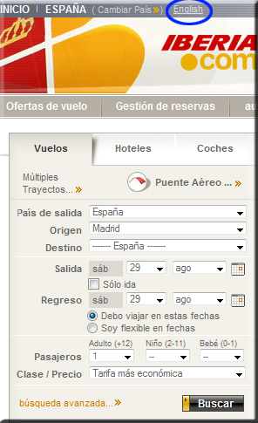
Figura 15. Problema del idioma

Superar este obstáculo no sería complicado mediante un proceso manual dirigido por un humano o un herramienta implementada desde 0 hecha solo para iberia, sin embargo, elegir una de estas opciones implicaría descartar por completo la solución propuesta en el presente trabajo, al menos, para este sitio web.
A continuación se muestra el ejemplo de cómo solventar el problema del idioma en la página de iberia.

<?xml version="1.0" ?>
<query formUrl="iberia">
<javaScript url="reaper-javascript.js" />
<javaScript url="iberia-javascript-utils.js" />
<assignments>
[…]
</assignments>
<events>
<event name="reapingProcessBegin">avoidSpanishLanguage()</event>
</events>
</query>

Aquí se muestra el archivo JavaScript (“iberia-javascript-utils.js”) al cual se hace referencia en el modelo de consultas anterior:

function avoidSpanishLanguage()
{
if(selenium.isElementPresent("link=English"))
{
selenium.doClick("link=English");
}
}

Problemas relativos a la sincronización
Iberia presenta otro problema. Cuando se selecciona un país de salida el formulario pide asíncronamente los datos necesarios para rellenar el combo de ciudades de salida. Al ser una llamada asíncrona y la herramienta estar basada en FormFillers que actualmente no controlan totalmente AJAX puede que el reaper intente seleccionar la ciudad origen antes de que la respuesta asíncrona se haya completado. El resultado será un error.
La solución que se presenta es utilizar los eventos como condiciones de sincronización. La función que maneja un evento originalmente no está pensada para devolver ningún valor, sin embargo un valor de retorno que indique si se debe continuar en el flujo de navegación sería útil para manejar la sincronización. En el presente reaper se define que si una función que maneja un evento devuelve un valor nulo o falso significa que la situación es correcta y el proceso de navegación debe continuar. Por el contrario si la función devuelve algún valor distinto de null o falso significa que debe esperar un tiempo y repetir el evento posteriormente. Este tiempo es el que permite sincronizar el proceso de reaping con la llamada asíncrona del navegador.
Se puede aprovechar el estado de la página para saber si la llamada asíncrona está ocurriendo. En la web de Iberia cuando se está produciendo la llamada asíncrona aparece un elemento html que alerta al usuario de que se están recibiendo datos, se trata de un div con id= TB_overlay. Puede utilizarse esa marca para definir el siguiente evento:

<?xml version="1.0" ?>
<query formUrl="iberia">
<javaScript url="reaper-javascript.js" />
<javaScript url="iberia-javascript-utils.js" />
<assignments>
[…]
</assignments>
<events>
<event name="reapingProcessBegin">avoidSpanishLanguage()</event>
<event name="fieldAssignmentFinished">waitAsyncRequest(currentField)</event>
</events>
</query>

Aquí se muestra el archivo JavaScript (“iberia-javascript-utils.js”) al cual se hace referencia en el modelo de consultas anterior:

function waitAsyncRequest (field,val)
{
var wait = selenium.isElementPresent("TB_overlay");
return wait;
}

Extensión del Proceso de Reaping con JavaScript

El reaper propuesto ofrece un mecanismo de extensión de funcionalidad mediante eventos y cálculos dinámicos de valores. Este mecanismo permite flexibilizar el uso del reaper y todas sus herramientas y aplicarlo en webs con comportamientos atípicos que requieren un algoritmo específico para lograr la colección de páginas de interés. La forma de lograrlo es precisamente permitiendo la inserción de fragmentos de código personalizado entre las fases del proceso de reaping genérico denominados eventos. En la descripción del proceso de reaping del presente trabajo se indica en detalle los instantes en los que estos métodos son invocados.
En el código personalizado que dan cuerpo a los eventos se utiliza JavaScript. Se pueden utilizar todas las herramientas del lenguaje JavaScript disponibles en un navegador, por ejemplo lectura y modificación del DOM. Adicionalmente el reaper permitirá que en estos eventos se definan fragmentos de código que hagan uso del FormFiller y todos los servicios que ofrece, permitiendo interactuar con la interfaz web de forma personalizada, extendiendo así el proceso de reaping.
Para evitar que estos eventos estén aislados del contexto en que fueron ejecutados, el reaper debe proveer una colección de funciones y variables de contexto que facilite la colaboración del código personalizado con el proceso genérico de reaping. A continuación, se muestra una descripción a modo de referencia de la colección de funciones, variables y eventos.
Por último indicar que una implementación del reaper debería ofrecer un fichero javascript (.js) con todas estas funciones definidas, de forma que pueda ser importada mediante el uso de la clase JavaScript del modelo de queries.

Especificación de funciones básicas del framework:
- getToday() – obtiene la fecha actual en forma de objeto dateTime estándar de JavaScript, típicamente es usado cuando se quiere asignar a un campo valores de fecha relativos al actual.
- addDays(date,days) – añade a un objeto dateTime estándar de JavaScript el número de días especificado, como retorno se obtiene otro objeto dateTime estándar.
- getFieldRange(fieldName) – obtiene una lista con los valores posibles que puede tomar un campo, en el caso de tratarse de un RadioButton, Select, List o Checkbox. En el caso de tratarse de una caja de texto devuelve vacío. Es útil cuando se quiere utilizar todo el rango de valores de un control sin especificar uno a uno todos los valores en el modelo de consultas. Habitualmente se utiliza conjuntamente con la declaración valueSet en lugar de value en un simpleAssignment.
- getOptionText (fieldName,position) – devuelve el texto de una opción de un control select, radio o list según su posición, es útil cuando es más fácil referenciar en el modelo de consultas la posición a seleccionar en lugar de su texto.
- getOptionTextByValue (fieldName,optionName) – devuelve el texto de una opción de un control select, radio o list según el atributo value del elemento HTML option. Es útil cuando es más fácil referenciar en el modelo de consultas el valor de este atributo en lugar del texto del option a seleccionar.
- showScriptExceptionMessage() – Esta función solo se puede utilizar en el evento scriptException, muestra una ventana alert en el navegador en ejecución con el mensaje de error de la excepción JavaScript que interrumpió la ejecución de otro evento o el cálculo dinámico de una asignación.
- showAlertWithAllScriptVariables() – muestra una ventana alert con información de todas las variables disponibles en el evento actual. No debe utilizarse en el cálculo dinámico de asignaciones ya que en estos casos la expresión debe devolver un valor.

Eventos:

- reapingProcessBegin - este evento es lanzado antes de comenzar la primera consulta sobre el formulario. Suele ser útil para inicializar la configuración del formulario o parámetros de sesión como el idioma seleccionado. Variables de contexto disponibles: currentEvent.
- reapingProcessFinished – este evento es lanzado después de finalizar todas las consultas, justo antes de finalizar el proceso de reaping. Variables de contexto disponibles: currentEvent.
- queryBegin – este evento es lanzado antes de comenzar a introducir valores de una consulta. Puede ser muy útil para configurar el formulario con acciones previas como mostrar controles ocultos por pestañas o enlaces. Variables de contexto disponibles: currentEvent.
- queryFinished – este evento es lanzado después de finalizar una consulta. Variables de contexto disponibles: currentEvent.
- fieldAssignmentBegin – este evento es lanzado justo antes de asignar un valor a un campo del formulario. Variables de contexto disponibles: currentEvent, currentField, currentFieldLocator.
- fieldAssignmentFinished- este evento es lanzado justo después de asignar un valor a un campo del formulario. Variables de contexto disponibles: currentEvent, currentField, currentFieldLocator, currentValue.
- submitBegin – este evento es lanzado justo antes de hacer click en el control submit del formulario, justo después de haber completado el rellenado de todos los campos del formulario. Variables de contexto disponibles: currentEvent.
- submitFinished- este evento es lanzado justo después de hacer click en el control submit del formulario, tras recibir el resultado HTML del servidor. Puede ser útil para hacer comprobaciones sobre el contenido del HTML devuelto por el servidor. Variables de contexto disponibles: currentEvent.
- actionBegin – este evento es lanzado justo antes de aplicar una acción. Variables de contexto disponibles: currentEvent, currentAction.
- actionFinished - este evento es lanzado justo antes de aplicar una acción. Variables de contexto disponibles: currentEvent, currentAction.
- iterateHubPageFinished- este evento es lanzado solo durante aplicación de la acción IterateHub. Es lanzado justo después de haber recorrido todos los enlaces y antes de avanzar a la siguiente pantalla de resultados haciendo uso del paginador. Es útil cuando el que permite avanzar de página está oculto o inhibido y se necesita algunas acciones para activarlo. Variables de contexto disponibles: currentEvent, currentAction.
- scriptException – este evento es lanzado cuando otro script utilizado en otro evento o un cálculo dinámico de asignaciones produce una excepción. Es útil para depurar errores de script. Variables de contexto disponibles: todas las disponibles cuando ocurrió la excepción.

Variables de contexto disponibles:
- currentField – variable de tipo cadena que contiene el nombre del campo con el que se está trabajando, este nombre es referido al atributo FieldId de la clase Field del modelo de formularios, por lo tanto se trata de un nombre abstracto, por encima de los atributos estándares HTML id o name.
- currentFieldLocator – variable de tipo cadena que contiene el localizador del campo con el que se está trabajando. Esta variable es útil ya que típicamente los Form Fillers tienen una API JavaScript que podrá ser utilizada en ese contexto, con este localizador se podrá conseguir una referencia al objeto y así realizar cualquier tipo de consulta necesaria para calcular el resultado dinámico.,
- currentValue – variable solo disponible en el evento fieldAssignmentFinished, contiene el valor asignado al campo actual durante el rellenado del formulario, no importa si este estaba definido de forma estática o fue calculada de forma dinámica mediante durante la asignación.
- currentAction – indica el nombre actual de la acción en ejecución: Store, Discard, Classify, IterateHub.
- currentEvent – indica el nombre del evento que se está ejecutando. Es útil cuando el comportamiento de una función depende del instante en que sea invocada.

Planes de Reaping

El contenido de la Deep Web es dinámico y crece continuamente de forma exponencial [3] además este crecimiento no sólo depende de cómo se rellenen los campos de un formulario, si no también el instante en el tiempo en el que fue ejecutado y su contexto. Por lo tanto la ejecución periódica del proceso de reaping es imprescindible para mantener la información actualizada, esto es lo que se conoce como planes de reaping.
Se continuará con el ejemplo de iberia donde se puede consultar los posibles viajes a un destino mediante un formulario. Una consulta a un mismo destino puede desaparecer instantes después porque los tickets hayan sido comprados por otros usuarios o bien porque el tiempo límite para la compra de este viaje haya expirado. Simultáneamente, distintos nuevos vuelos hacia ese u otro destino pueden aparecer.
Los resultados obtenidos por un reaper que haya realizado un proceso de obtención de páginas de interés sobre un sitio web determinado, pueden quedar rápidamente inválidos u obsoletos. Por lo tanto es necesario un mecanismo que permita tener de forma actualizada páginas de interés sobre un sitio web determinado, esto se puede conseguir aplicando el proceso de reaping de forma periódica.
El reaper podría implementar capacidades para ejecutar un plan de reaping de forma periódica, no obstante esta opción se ha descartado, debido a que existen mejores opciones que pueden ser utilizadas de forma complementaria con el reaper por lo que no es imprescindible. Los sistemas operativos actuales ofrecen servicios de planificación avanzados ampliamente extendidos y estudiados que pueden resolver los problemas planteados. Ejemplos de estos planificadores son el planificador de tareas o el comando at en Windows o el planificador cron en sistemas GNU/Linux.
El prototipo implementado del presente trabajo se puede ejecutar desde consola de comandos, inspirada en la conocida herramienta wget:

user@pc> wreap Examples/iberia/Iberia-formModel.xml Examples/iberia/Iberia-queryModel.xml

El comando wreap toma como entrada dos ficheros: Iberia-formModel.xml e Iberia-queryModel.xml, refiriéndose al modelo de formulario y el modelo de consultas respectivamente.
Windows
Si se desea aplicar el proceso de reaping de forma periódica en windows debe utilizarse el planificador de tareas. Esta herramienta permite ejecutar tareas de forma periódica. Para evitar problemas relacionados con rutas relativas y absolutas existentes en los modelos de consultas y formularios puede crear un script .bat. A continuación se muestra un ejemplo de creación de una tarea periódica con el planificador de tareas.

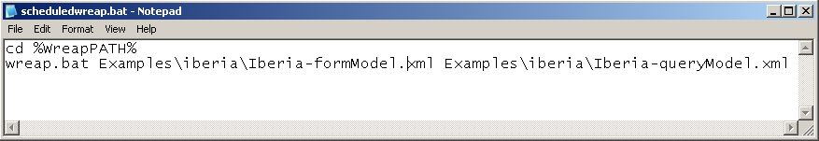
Figura 16. Creación de una tarea

Este script .bat permite localizar el proceso en el directorio de ejecución deseado según los contenidos en los modelos Iberia-formModel.xml e Iberia-queryModel.xml.
En la siguiente figura se muestra como el planificador de tareas permite elegir la periodicidad: diaria, semanal, mensual, una vez o cuando la sesión se inicie.
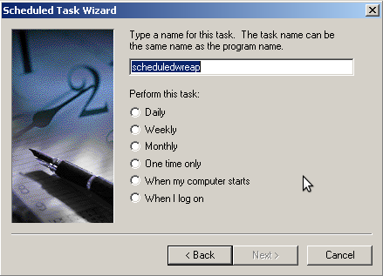
Figura 17. Periodicidad del Planificador

El planificador de tareas de Windows también permite definir la hora y el día de comienzo como puede apreciarse en la siguiente figura.
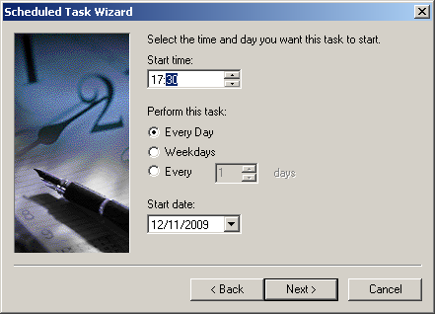
Figura 18. Fecha de planificación
Sistemas GNU/Linux
En sistemas GNU/Linux se pueden definir tareas periódicas a través del fichero de configuración de cron, típicamente localizado en /etc/cron/crontab, en la Figura 19 se muestra una posible configuración de este fichero donde el proceso de reaping para iberia y sobre amazon cada hora diariamente.

Figura 19. Cron
# /etc/crontab: system-wide crontab
SHELL=/bin/sh
PATH=/usr/local/sbin:/usr/local/bin:/sbin:/bin:/usr/sbin:/usr/bin

# m h dom mon dow user command
@hourly wreap iberia-form.xml iberia-query.xml
@daily wreap amazon-form.xml amazon-query.xml

Sumario

En este capítulo se ha definido qué es un reaper y los problemas que pretende solucionar. También se ha definido en detalle el proceso principal del sistema: el proceso de reaping y sus diferentes subprocesos que lo componen. Se han explicado los dos modelos que requiere el sistema:
- Formularios: permite modelar de forma abstracta un formulario de un sitio web y los distintos tipos de resultados que se pueden obtener como páginas de productos o Hubs.
- Consultas: permite especificar los criterios de búsqueda y a partir de estos genera consultas a formularios de forma automática. Provee distintos mecanismos para solucionar problemas típicos en el rellenado de formularios: cálculo dinámico de valores, dependencia entre campos y eventos.
Posteriormente se ha definido el sistema de extensión del proceso de reaping mediante eventos JavaScript. Asimismo una referencia de todos los eventos, funciones y variables de contexto disponibles para este sistema.
Por último se ha propuesto una técnica para recolectar de forma periódica grandes volúmenes de páginas de interés haciendo uso de herramientas de planificación de tareas complementarias al reaper.

Prototipo

Introducción

Con motivo de verificar y validar la propuesta, el presente estudio es acompañado por un prototipo que implementa parcialmente las especificaciones descritas. Adicionalmente se incluyen varios ejemplos a sitios web reconocidos como amazon, iberia o yahoo Movies que contienen información perteneciente a la Deep Web potencialmente explotable por un reaper, posteriormente en este estudio se presentarán los resultados obtenidos haciendo uso de esta implementación.
El prototipo cubre la especificación propuesta en casi su totalidad, sin embargo hay aspectos definidos no implementados, como la clase valueSet y las responsabilidades relacionadas con la misma.
La implementación del prototipo está realizada en la plataforma Java. El producto final es un fichero java ejecutable (.jar) que se puede invocar desde consola de comandos aportando como argumentos los ficheros XML donde existe un mapping del modelo de formularios y otro del modelo de consultas.
En la implementación del prototipo se han utilizado diversas herramientas. A continuación se presentan las más relevantes:
- Selenium es la tecnología de FormFilling utilizada, es una herramienta orientada al proceso de pruebas en el desarrollo de aplicaciones web. Su potencia la convierte en ideal para el desarrollo de wrappers en integración de aplicaciones web.
- Castor XML es un framework de mapeo de modelos a XML. El prototipo presenta dos ficheros mapping-form.xml y mapping-query.xml donde se especifica el mapeo, es decir, la relación del modelo de clases y la sintaxis del mismo en un fichero XML.
El esfuerzo en la implementación del prototipo se ha centrado en la funcionalidad, por el contrario, otros aspectos como la usabilidad han sido menos refinados. Por ejemplo, en ocasiones la información sobre excepciones que interrumpen el proceso es poco aclarativa por lo que se requiere un conocimiento básico de la implementación.
Cabe destacar que existen ciertos parámetros configurables: localización de los ficheros de mapeo a XML de los modelos, navegador usado por Selenium, velocidad de ejecución de las acciones en Selenium, tiempo máximo de espera de las respuestas de los servidores, directorio donde se almacenarán los resultados, etc.
Como formFiller se ha elegido selenium ya que implemente los siguientes servicios necesarios requeridos por el reaper:
- Navegar a un sitio web a partir de su URL.
- Comprobar si un control existe a partir de un localizador determinado.
- Obtener el documento HTML actual en forma de cadena
- Establecer el valor de controles como textbox, checkbox, select, list y radio.
- Pulsar sobre botones, enlaces o imágenes.
- Evaluar una expresión JavaScript y obtener el resultado.
- Esperar un tiempo a que el servidor retorne el resultado.
- Volver a la página visitada anteriormente
- Contar el número de nodos del DOM que coinciden con una expresión XPath.
- Insertar en el navegador un fragmento arbitrario de JavaScript y ejecución del mismo.

Herramienta Selenium

Para el desarrollo del trabajo, se realizó un estudio del repositorio estándar TEL-8 para determinar el conjunto de elementos que se pueden encontrar en un formulario. Se utilizó la herramienta Selenium, como se ha mencionado anteriormente, para la navegación de las páginas y el comportamiento asociado a los controles del formulario.
Por ejemplo, se tiene un formulario de vuelos. Si se escoge como origen Sevilla y destino Roma, en las fechas de ida y vuelta del 1 de Septiembre al 15 de Septiembre respectivamente, marcamos la casilla de Mis fechas son flexibles y pulsamos buscar.
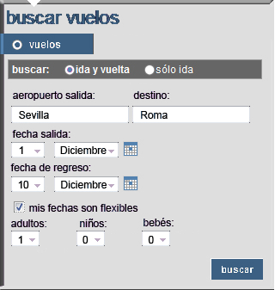
Figura 20. Ejemplo vuelo
El Selenium ha recogido dichas acciones y si se ejecuta el test, reproduce exactamente el proceso que se realizó anteriormente de forma programática.
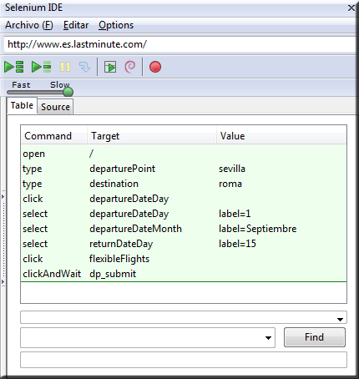
Figura 21. Selenium
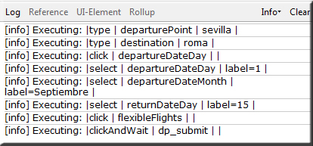
Figura 22. Log Selenium
A la hora de realizar el prototipo nos facilitó el desarrollo a través de su API.

Persistencia

El proceso de Reaping tiene como objetivo la obtención de páginas de interés de forma masiva. Por lo tanto, debe existir un mecanismo de almacenamiento de estos resultados. No es objetivo del presente trabajo profundizar qué estrategia de almacenamiento es la más adecuada, sin embargo se realiza una propuesta, que se describirá brevemente.
Almacenamiento en disco: los resultados se almacenarán en una carpeta siguiendo la siguiente jerarquía de niveles:
- Directorio nivel 1: Nombre del formulario
- Directorio nivel 2: Fecha y hora de ejecución del reaper en formato YYYYMMDD
- Directorio nivel 3: fichero de resultados
Dentro del nivel de resultados deben almacenarse de varias formas según el tipo de acción aplicada.
- Store: se crea un fichero por cada consulta en la raíz del nivel 3, el fichero del nombre se establecerá como nombre el índice la consulta realizada, por ejemplo a continuación se muestra cómo se almacena la primera página de interés tras aplicar el proceso de reaping a un formulario de amazon el 8/8/2009 a las 12:43:
$directorioResultados/amazon/20090808_1243/1.html
- Classify: se crea una carpeta a nivel 4 con el nombre del atributo de la etiqueta, atributo tag de la clase Classify, dentro de este directorio se almacena con el mismo método que un Store. Por ejemplo a continuación se muestra un cómo se almacena la tercera página de interés tras aplicar el proceso de reaping a un formulario de Yahoo Movies el 10/1/2010 a las 7:21 cuando un resultado es clasificado como película de terror:
$directorioResultados/yahooMovies/20100110_0721/terror/3.html
- IterateHub: se crea un fichero por cada consulta y por cada resultado del Hub. El nombre de cada resultado del Hub será la concatenación del índice de la consulta realizada y el índice del resultado dentro del Hub. Por ejemplo a continuación se muestra un cómo se almacena el tercer elemento del Hub de la quinta consulta al formulario de búsqueda de amazon el día 1/3/2008 a las 10:20 :
$directorioResultados/amazon/20080301_1020/5.3.html

Adicionalmente el resultado se complementa con un fichero de log, donde de forma secuencial, para cada una de las consultas generadas, se muestra: el índice de la consulta, la fecha y la hora, la colección de pares campo-valor asignado y las acciones aplicadas sobre el resultado. Si la consulta no pudo ser realizada por algún tipo de error, quedaría registrado su mensaje descriptivo.

Sumario
En el presente capítulo se han indicado algunos de los aspectos más relevantes del prototipo. Esta herramienta ha sido implementada para validar y verificar las teorías propuestas de esta memoria.

Estudio Experimental

Introducción

Para validar los modelos se han estudiado una serie de páginas para reflejar las distintas posibilidades de los modelos y también para la detección de casos que no se habían tenido en cuenta.

Resultados

Iberia

Para el caso de Iberia, uno de los puntos clave para el rellenado de formularios, es la identificación del idioma. Si en el modelo de consultas se van a marcar distintas combinaciones de valores, por ejemplo, en inglés, el idioma de la página debe ser el mismo. Para tal fin, se definió un script para que localizara el link “English” y previamente se marcara, para posteriormente comenzar el rellenado del formulario. Esto se logró gracias a los eventos descritos en secciones anteriores.
Figura 23. Ejemplo Iberia
Otra acción que nos originó problemas en la ejecución, fueron los datos de entrada que contenían la “ñ”, como la Coruña, que Selenium no identificaba.
La parte interesante es la definición de resultados. En este caso, se ha optado por clasificar las páginas tales que contengan la cadena “It was not possible to find availability” como páginas etiquetadas “No flight available”. Por otra parte, si no contuviese la cadena anterior, se consideraría como resultado final útil y se almacenaría. También se clasifican las páginas que contengan la cadena “Sevilla”.
El principal objetivo en este ejemplo es definir las asignaciones existentes en el formulario y las dependencias entre controles.

Yahoo Movies

El ejemplo de Yahoo Movies es interesante, ya no sólo por el tratamiento de los resultados indexados a través del IterateHub, sino a la hora de identificar el control “Next” para poder seguir iterando sobre el resto de páginas, extrayendo los resultados finales. Éste estaba oculto por un enlace “Show all”.
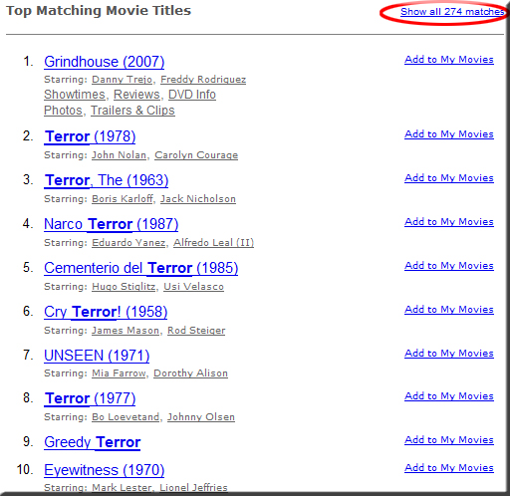
Figura 24. Ejemplo Yahoo Movies
Dado que se accede a través de un formulario de búsqueda sencillo con un único control textbox, el modelo de formularios es simple. A través del XPath localizamos las páginas de películas en las páginas de índice e igualmente se utiliza el XPath para localizar el enlace “Next”, debiendo hacer click previamente en “Show all”.

Amazon
En cuanto al ejemplo de Amazon, lo que más complicado fue identificar el localizador genérico común de los resultados de las páginas indexadas, ya que éste suele oscilar de forma dinámica.

Figura 25. Ejemplo Amazon

Metodología

La metodología de trabajo se ha basado en el marco de referencia que proporciona Unified Process. El ciclo de vida es iterativo e incremental. Las fases a desarrollar son las siguientes:
- Inicio
Se identifican los puntos clave del trabajo para la definición del estado del arte del proyecto. Hay que destacar el contexto y la motivación.
- Elaboración
Se focalizan los objetivos haciendo un análisis, revisión y validación, profundizando en la bibliografía.
- Construcción
Se dividen las tareas en pequeñas etapas que se abordan de forma iterativa. En esta fase se incluyen reuniones periódicas con el cotutor/tutor para la presentación de resultados o para detallar conclusiones acerca de la bibliografía.
- Transición
El objetivo es afianzar los resultados y conocimientos obtenidos a través de una presentación pública. A su vez en esta fase se engloban las siguientes disciplinas:
  - Gestión
Versará en la planificación de etapas de desarrollo, estimación de costes y recursos a utilizar.
  - Modelado
El objetivo es definir en cada etapa el problema tratado y su alcance.
  - Prototipado
Se realizará un prototipo de Reaper junto con sus pruebas de validación unitarias y de integración.

Reuniones

Participantes:
- Juan M.: Juan M. Cordero Valle
- Rafael: Rafael Corchuelo Gil
- Inma: Inmaculada Hernández
- Pablo: Pablo Iñigo Blasco
- Rosa: Rosa Mª Burrueco Jiménez
Fecha | Participantes | Descripción
09/12/09 | Rafael, Rosa | Concepción del trabajo
26/01/09 | Inma, Rosa | Propuesta de lenguaje de formularios.
23/02/09 | Inma, Rosa | Próximo objetivo estudiar RDF y ver cómo se encaja el lenguaje de formularios.
04/03/09 | Inma, Rosa | Se propone crear el modelo del lenguaje de formularios con la herramienta Protegé y verlo traducido a RDF.
07/03/09 | Rafael; Inma, Rosa | Comentarios boceto lenguaje de formularios.
21/03/09 | Rafael, Inma, Pablo, Rosa | Objetivos trabajo fin de máster.
19/06/09 | Pablo, Rosa | Reunión para definir un modelo más.
22/06/09 | Rafael, Inma, Pablo, Rosa | Definición de los modelos de formularios y consultas.
28/06/09 | Rafael, Inma, Pablo, Rosa | Revisión del modelo de consultas y formularios.
30/06/09 | Pablo, Rosa | Revisión del modelo de consultas y formularios.
03/07/09 | Inma, Pablo, Rosa | Revisión del modelo de consultas. Preparación plan reaping. Siguientes tareas: revisar repositorio TEL-8 para ver el conjunto de restricciones entre campos. Modificar modelo de formularios para incorporar las relaciones y los campos obligatorios. Documentar plan de Reaping a través de la incorporación en el planificador de Windows.
06/07/09 | Pablo, Rosa | Mapping a XML del modelo formularios y de consultas.
08/07/09 | Rafael, Inma, Pablo, Rosa | Revisión del modelo de formularios y de consultas.
13/07/09 | Inma, Pablo, Rosa | Reunión para hablar de las restricciones del modelo y posterior reunión con Inma.
20/07/09 | Pablo, Rosa | Trabajo sobre la memoria del TFM.
21/07/09 | Rafael, Inma, Pablo, Rosa | Visto bueno del modelo de formularios y del modelo de consultas.
21/07/09 | Juan M., Pablo, Rosa | Exposición del contenido de la memoria con JM. Cordero.
21/07/09 | Pablo, Rosa | Trabajo sobre la memoria del TFM.
27/07/09 | Pablo, Rosa | Estudio implementación prototipo.
05/08/09 | Pablo, Rosa | Reparto de tareas para la memoria del TFM.
10/08/09 | Pablo, Rosa | Visión conjunta del TFM de las partes realizadas.
17/08/09 | Pablo, Rosa | Trabajo sobre la memoria del TFM.
25/08/09 | Pablo, Rosa | Trabajo sobre la memoria del TFM.
05/09/09 | Rafael, Inma, Pablo, Rosa | Revisión de la memoria del TFM.
07/09/09 | Inma, Pablo, Rosa | Revisión de la memoria del TFM.
30/09/09 | Pablo, Rosa | Reestructuración de la memoria del TFM.
02/10/09 | Pablo, Rosa | Trabajo sobre el ejemplo genérico de la memoria.
06/10/09 | Pablo, Rosa | Reunión para revisar la memoria. Framework de comparación.
12/10/09 | Rafael, Inma, Pablo, Rosa | Framework de comparación. Retoques del resumen y la introducción.
16/10/09 | Rafael, Inma, Pablo, Rosa | Revisiones resumen e introducción.
19/10/09 | Pablo, Rosa | Revisión framework de comparación.
29/10/09 | Rafael, Inma, Pablo, Rosa | Revisión de la herramienta.
03/11/09 | Rafael, Inma | Revisión del documento completo.
06/11/09 | Pablo, Rosa | Correcciones del documento completo.
10/11/09 | Inma, Rafael, Pablo, Rosa | Revisión del documento completo.
12/11/09 | Pablo, Rosa | Maquetación de la memoria.

Conclusiones
La obtención de páginas de interés de la Deep Web es un proceso complejo que clásicamente es resuelto mediante algoritmos específicos no reutilizables. Herramientas como los crawlers por lo general no son capaces de obtener páginas de la Deep Web y se quedan solo en la superficie o bien no lo hacen de forma sistemática y organizada.
La Deep Web es rica en contenidos que pueden ser usados como páginas de entrenamiento en sistemas de wrapping, sin embargo estos contenidos no son siempre fácilmente accesibles y habitualmente conseguirlos requiere realizar procesos complejos como el rellenado de formularios, procesos que los crawlers, por definición, no son capaces de superar.
La obtención de páginas de interés de la Deep Web necesita habitualmente algoritmos específicos para el sitio web que contiene la información deseada y sus características: campos del formulario, dominio del problema, etc. No obstante aunque los procesos de obtención de páginas de interés de distintos sitios web son típicamente distintos, la mayor parte de ellos comparten similitudes como el rellenado de formularios, estos algoritmos pueden generalizarse en una herramienta con mayor nivel de abstracción que un crawler, esto es, un Reaper.
El Reaper propuesto ofrece un elevado nivel de reutilización del proceso de obtención de páginas de interés de la Deep Web. Propone un sistema de variaciones protegidas donde las diferencias entre distintos formularios y criterios de consulta se aíslan en dos modelos que provee el usuario: el modelo de formulario y el modelo de consulta.
Para casos complejos, el reaper permite un mecanismo de extensión de funcionalidad mediante eventos y cálculos dinámicos de valores. Nos proporciona un núcleo común de forma que sea reutilizable para otros escenarios, evitando la necesidad de hacer un reaper específico para cada situación volviendo a implementar todo desde la base.
Se debe enfatizar en el hecho de que se proporciona un valor añadido para ayudar a los sistemas de wrapping en su tarea de extracción de información, clasificación e incluso de verificación, porque la idea clave es obtener el mayor número de páginas posibles lo suficientemente rico para crear un amplio abanico de conjuntos de entrenamiento. Toda página de cualquier índole es útil para un determinado estudio. Sobre todo, se destacan las páginas de error, las páginas en los que no hay resultados, las páginas de listas de resultados o de índice, conocidas como Hub, o páginas de resultados con contenido.
El estudio realizado ha servido para conocer un poco más la Web de hoy en día, donde reside un campo abierto de posibilidades por explorar e investigar.

Trabajo Futuro

La herramienta tiene limitaciones que se pueden mejorar, así como ampliaciones de la misma. Destacan las siguientes:
- Autenticación. Acceso al formulario a través de una previa autenticación en la página. La herramienta no permite este tipo de acción.
- Elementos de sesión. No pasar por alto los elementos de sesión, tales como las cookies, que almacenan información que obstaculiza el proceso de reaping.
- Tratamiento de scripts en la parte del cliente. Hay páginas que ejecutan scripts en determinados controles que interfieren en el rellenado automático de formularios. Hoy en día existe una alternativa que supera estos problemas, sobre todo los que origina JavaScript [7].
- Carga de datos a través de un fichero externo o base de datos. Actualmente el modelo de consultas se define estáticamente en un fichero XML.
- A la hora de explorar los enlaces de un hub almacenarlos previamente en una pila y luego realizar el tratamiento. Permitiría sustituir el mecanismo de navegación en los hubs dándole mayor tolerancia a fallos.
- Dar soporte a más modos de navegación. Actualmente la herramienta navega esperando encontrar una página de resultado, una página de índice de resultados o una página de error.
- Tener capacidad para poder descargar la página completa: los gráficos, hojas de estilo, bibliotecas JavaScript y otros elementos relacionados. Se puede seguir el formato MHTML (mime type “message/rfc822”).
- Permitir definir campos abstractos a partir de varios controles de formularios. En el ejemplo de Iberia la fecha estaba distribuida en tres campos, actualmente se soluciona mediante mecanismos de JavaScript pero puede simplificarse con tan sólo un campo abstracto aportando mayor claridad.
- El sistema de notificación de errores podría ampliarse a través de almacenamiento de bases de datos para poder acceder y corregir errores más fácilmente.

Bibliografía

[1] The Semantic Web. Scientific American
T. Berners-Lee, J.A. Hendler, O. Lassila.
May 2001
[2] The Semantic Web Revisited. IEEE Intelligent Systems
N. Shadbolt, W. Hall, T. Berners-Lee. Jan-Feb,
2006
[3] The Deep Web: Surfacing Hidden Value
Michael K. Bergman.
[4] Extracting Data behind Web Forms.
Stephen W. Liddle, David W. Embley, Del T. Scott, Sai Ho Yau.
ER (Workshops), 402-413. 2002
[5] Searching for Hidden-Web Databases.
Luciano Barbosa, Juliana Freire.
WebDB, 1-6. 2005
[6] Seminarios IntegraWeb
http://www.tdg-seville.info/projects/integraweb/
[7] Automating Navigation Sequences in AJAX Websites.
Paula Montoto, Alberto Pan, Juan Raposo, Fernando Bellas, Javier López.
ICWE, 166-180. 2009

Siglas, abreviaturas y sinónimos

Anexos

Esquemas XML
En esta sección se detallarán los esquemas XSD del modelo de formularios y del modelo de consultas para clarificar los ejemplos desarrollados en la memoria.

Modelo de Formularios

<?xml version="1.0" encoding="UTF-8"?>
<xs:schema xmlns:xs="http://www.w3.org/2001/XMLSchema">
<xs:element name="query">
<xs:complexType>
<xs:sequence>
<xs:element ref="javaScript" maxOccurs="unbounded"/>
<xs:element ref="assignments"/>
<xs:element ref="events" minOccurs="0"/>
</xs:sequence>
<xs:attribute name="formUrl" type="xs:string"/>
</xs:complexType>
</xs:element>
<xs:element name="javaScript">
<xs:complexType>
<xs:attribute name="url" type="xs:string"/>
</xs:complexType>
</xs:element>
<xs:element name="assignments">
<xs:complexType>
<xs:sequence>
<xs:element ref="dependant" minOccurs="0" maxOccurs="unbounded"/>
<xs:element ref="simple" maxOccurs="unbounded"/>
</xs:sequence>
</xs:complexType>
</xs:element>
<xs:element name="simple" type="simpleType"/>
<xs:element name="dependant">
<xs:complexType>
<xs:sequence>
<xs:element name="group" maxOccurs="unbounded">
<xs:complexType>
<xs:sequence>
<xs:element ref="simple" maxOccurs="unbounded"/>
</xs:sequence>
</xs:complexType>
</xs:element>
</xs:sequence>
</xs:complexType>
</xs:element>
<xs:complexType name="simpleType">
<xs:sequence>
<xs:element name="value" maxOccurs="unbounded">
<xs:complexType>
<xs:simpleContent>
<xs:extension base="xs:string">
<xs:attribute name="javascriptExpression" type="xs:boolean"/>
</xs:extension>
</xs:simpleContent>
</xs:complexType>
</xs:element>
</xs:sequence>
<xs:attribute name="fieldId"/>
</xs:complexType>
<xs:element name="events">
<xs:complexType>
<xs:sequence>
<xs:element name="event" maxOccurs="unbounded">
<xs:complexType>
<xs:simpleContent>
<xs:extension base="xs:string">
<xs:attribute name="name" type="xs:string"/>
</xs:extension>
</xs:simpleContent>
</xs:complexType>
</xs:element>
</xs:sequence>
</xs:complexType>
</xs:element>
</xs:schema>

Por orden alfabético se describen los componentes:

element checkBox
diagram | 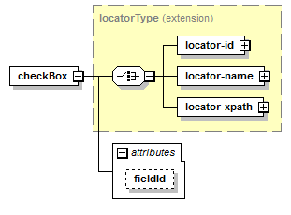
type | extension of locatorType
properties
  content | complex
children | locator-id locator-name locator-xpath
used by
  element | fields
attributes
  Name | Type | Use | Default | Fixed | annotation
  fieldId | xs:string
source | <xs:element name="checkBox">  <xs:complexType>  <xs:complexContent>  <xs:extension base="locatorType">  <xs:attribute name="fieldId" type="xs:string"/>  </xs:extension>  </xs:complexContent>  </xs:complexType>  </xs:element>

attribute checkBox/@fieldId
type | xs:string
properties
  isRef | 0
source | <xs:attribute name="fieldId" type="xs:string"/>

element fields
diagram | 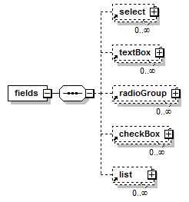
properties
  content | complex
children | select textBox radioGroup checkBox list
used by
  element | formModel
source | <xs:element name="fields">  <xs:complexType>  <xs:sequence>  <xs:element ref="select" minOccurs="0" maxOccurs="unbounded"/>  <xs:element ref="textBox" minOccurs="0" maxOccurs="unbounded"/>  <xs:element ref="radioGroup" minOccurs="0" maxOccurs="unbounded"/>  <xs:element ref="checkBox" minOccurs="0" maxOccurs="unbounded"/>  <xs:element ref="list" minOccurs="0" maxOccurs="unbounded"/>  </xs:sequence>  </xs:complexType>  </xs:element>

element formModel
diagram | 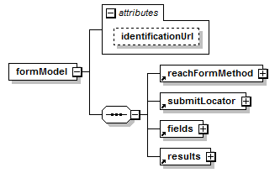
properties
  content | complex
children | reachFormMethod submitLocator fields results
attributes
  Name | Type | Use | Default | Fixed | annotation
  identificationUrl | xs:string
source | <xs:element name="formModel">  <xs:complexType>  <xs:sequence>  <xs:element ref="reachFormMethod"/>  <xs:element ref="submitLocator"/>  <xs:element ref="fields"/>  <xs:element ref="results"/>  </xs:sequence>  <xs:attribute name="identificationUrl" type="xs:string"/>  </xs:complexType>  </xs:element>

attribute formModel/@identificationUrl
type | xs:string
properties
  isRef | 0
source | <xs:attribute name="identificationUrl" type="xs:string"/>

element list
diagram | 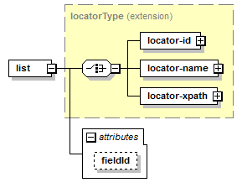
type | extension of locatorType
properties
  content | complex
children | locator-id locator-name locator-xpath
used by
  element | fields
attributes
  Name | Type | Use | Default | Fixed | annotation
  fieldId | xs:string
source | <xs:element name="list">  <xs:complexType>  <xs:complexContent>  <xs:extension base="locatorType">  <xs:attribute name="fieldId" type="xs:string"/>  </xs:extension>  </xs:complexContent>  </xs:complexType>  </xs:element>

attribute list/@fieldId
type | xs:string
properties
  isRef | 0
source | <xs:attribute name="fieldId" type="xs:string"/>

element radioGroup
diagram | 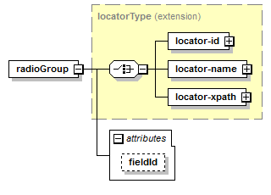
type | extension of locatorType
properties
  content | complex
children | locator-id locator-name locator-xpath
used by
  element | fields
attributes
  Name | Type | Use | Default | Fixed | annotation
  fieldId | xs:string
source | <xs:element name="radioGroup">  <xs:complexType>  <xs:complexContent>  <xs:extension base="locatorType">  <xs:attribute name="fieldId" type="xs:string"/>  </xs:extension>  </xs:complexContent>  </xs:complexType>  </xs:element>

attribute radioGroup/@fieldId
type | xs:string
properties
  isRef | 0
source | <xs:attribute name="fieldId" type="xs:string"/>

element reachFormMethod
diagram | 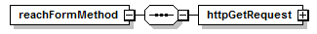
properties
  content | complex
children | httpGetRequest
used by
  element | formModel
source | <xs:element name="reachFormMethod">  <xs:complexType>  <xs:sequence>  <xs:element name="httpGetRequest">  <xs:complexType>  <xs:attribute name="requestUrl" type="xs:string"/>  </xs:complexType>  </xs:element>  </xs:sequence>  </xs:complexType>  </xs:element>

element reachFormMethod/httpGetRequest
diagram | 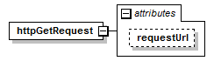
properties
  isRef | 0
  content | complex
attributes
  Name | Type | Use | Default | Fixed | annotation
  requestUrl | xs:string
source | <xs:element name="httpGetRequest">  <xs:complexType>  <xs:attribute name="requestUrl" type="xs:string"/>  </xs:complexType>  </xs:element>

attribute reachFormMethod/httpGetRequest/@requestUrl
type | xs:string
properties
  isRef | 0
source | <xs:attribute name="requestUrl" type="xs:string"/>

element result
diagram | 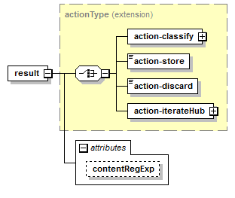
type | extension of actionType
properties
  content | complex
children | action-classify action-store action-discard action-iterateHub
used by
  element | results
attributes
  Name | Type | Use | Default | Fixed | annotation
  contentRegExp | xs:string
source | <xs:element name="result">  <xs:complexType>  <xs:complexContent>  <xs:extension base="actionType">  <xs:attribute name="contentRegExp" type="xs:string"/>  </xs:extension>  </xs:complexContent>  </xs:complexType>  </xs:element>

attribute result/@contentRegExp
type | xs:string
properties
  isRef | 0
source | <xs:attribute name="contentRegExp" type="xs:string"/>

element results
diagram | 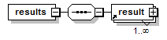
properties
  content | complex
children | result
used by
  element | formModel
source | <xs:element name="results">  <xs:complexType>  <xs:sequence>  <xs:element ref="result" maxOccurs="unbounded"/>  </xs:sequence>  </xs:complexType>  </xs:element>

element select
diagram | 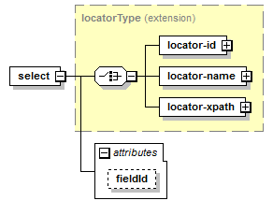
type | extension of locatorType
properties
  content | complex
children | locator-id locator-name locator-xpath
used by
  element | fields
attributes
  Name | Type | Use | Default | Fixed | annotation
  fieldId | xs:string
source | <xs:element name="select">  <xs:complexType>  <xs:complexContent>  <xs:extension base="locatorType">  <xs:attribute name="fieldId" type="xs:string"/>  </xs:extension>  </xs:complexContent>  </xs:complexType>  </xs:element>

attribute select/@fieldId
type | xs:string
properties
  isRef | 0
source | <xs:attribute name="fieldId" type="xs:string"/>

element submitLocator
diagram | 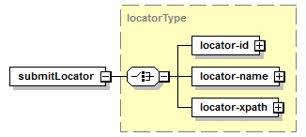
type | locatorType
properties
  content | complex
children | locator-id locator-name locator-xpath
used by
  element | formModel
source | <xs:element name="submitLocator" type="locatorType"/>

element textBox
diagram | 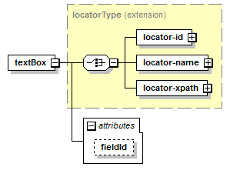
type | extension of locatorType
properties
  content | complex
children | locator-id locator-name locator-xpath
used by
  element | fields
attributes
  Name | Type | Use | Default | Fixed | annotation
  fieldId | xs:string
source | <xs:element name="textBox">  <xs:complexType>  <xs:complexContent>  <xs:extension base="locatorType">  <xs:attribute name="fieldId" type="xs:string"/>  </xs:extension>  </xs:complexContent>  </xs:complexType>  </xs:element>

attribute textBox/@fieldId
type | xs:string
properties
  isRef | 0
source | <xs:attribute name="fieldId" type="xs:string"/>

complexType actionType
diagram | 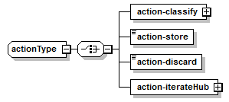
children | action-classify action-store action-discard action-iterateHub
used by
  element | result
source | <xs:complexType name="actionType">  <xs:choice>  <xs:element name="action-classify">  <xs:complexType>  <xs:attribute name="tag" type="xs:string"/>  </xs:complexType>  </xs:element>  <xs:element name="action-store"/>  <xs:element name="action-discard"/>  <xs:element name="action-iterateHub">  <xs:complexType>  <xs:sequence>  <xs:element name="product">  <xs:complexType>  <xs:sequence>  <xs:element name="locator" type="locatorType"/>  </xs:sequence>  </xs:complexType>  </xs:element>  <xs:element name="nextPage">  <xs:complexType>  <xs:sequence>  <xs:element name="locator" type="locatorType"/>  </xs:sequence>  </xs:complexType>  </xs:element>  </xs:sequence>  </xs:complexType>  </xs:element>  </xs:choice>  </xs:complexType>

element actionType/action-classify
diagram | 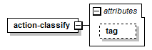
properties
  isRef | 0
  content | complex
attributes
  Name | Type | Use | Default | Fixed | annotation
  tag | xs:string
source | <xs:element name="action-classify">  <xs:complexType>  <xs:attribute name="tag" type="xs:string"/>  </xs:complexType>  </xs:element>

attribute actionType/action-classify/@tag
type | xs:string
properties
  isRef | 0
source | <xs:attribute name="tag" type="xs:string"/>

element actionType/action-store
diagram | 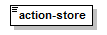
properties
  isRef | 0
source | <xs:element name="action-store"/>

element actionType/action-discard
diagram | 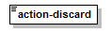
properties
  isRef | 0
source | <xs:element name="action-discard"/>

element actionType/action-iterateHub
diagram | 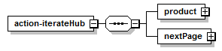
properties
  isRef | 0
  content | complex
children | product nextPage
source | <xs:element name="action-iterateHub">  <xs:complexType>  <xs:sequence>  <xs:element name="product">  <xs:complexType>  <xs:sequence>  <xs:element name="locator" type="locatorType"/>  </xs:sequence>  </xs:complexType>  </xs:element>  <xs:element name="nextPage">  <xs:complexType>  <xs:sequence>  <xs:element name="locator" type="locatorType"/>  </xs:sequence>  </xs:complexType>  </xs:element>  </xs:sequence>  </xs:complexType>  </xs:element>

element actionType/action-iterateHub/product
diagram | 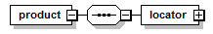
properties
  isRef | 0
  content | complex
children | locator
source | <xs:element name="product">  <xs:complexType>  <xs:sequence>  <xs:element name="locator" type="locatorType"/>  </xs:sequence>  </xs:complexType>  </xs:element>

element actionType/action-iterateHub/product/locator
diagram | 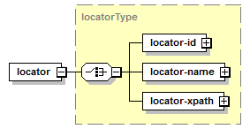
type | locatorType
properties
  isRef | 0
  content | complex
children | locator-id locator-name locator-xpath
source | <xs:element name="locator" type="locatorType"/>

element actionType/action-iterateHub/nextPage
diagram | 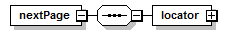
properties
  isRef | 0
  content | complex
children | locator
source | <xs:element name="nextPage">  <xs:complexType>  <xs:sequence>  <xs:element name="locator" type="locatorType"/>  </xs:sequence>  </xs:complexType>  </xs:element>

element actionType/action-iterateHub/nextPage/locator
diagram
type | locatorType
properties
  isRef | 0
  content | complex
children | locator-id locator-name locator-xpath
source | <xs:element name="locator" type="locatorType"/>

complexType locatorType
diagram | 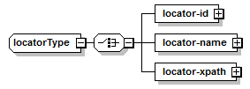
children | locator-id locator-name locator-xpath
used by
  elements | checkBox list actionType/action-iterateHub/product/locator actionType/action-iterateHub/nextPage/locator radioGroup select submitLocator textBox
source | <xs:complexType name="locatorType">  <xs:choice>  <xs:element name="locator-id">  <xs:complexType>  <xs:attribute name="value" type="xs:string"/>  </xs:complexType>  </xs:element>  <xs:element name="locator-name">  <xs:complexType>  <xs:attribute name="value" type="xs:string"/>  </xs:complexType>  </xs:element>  <xs:element name="locator-xpath">  <xs:complexType>  <xs:attribute name="value" type="xs:string"/>  </xs:complexType>  </xs:element>  </xs:choice>  </xs:complexType>

element locatorType/locator-id
diagram | 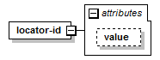
properties
  isRef | 0
  content | complex
attributes
  Name | Type | Use | Default | Fixed | annotation
  value | xs:string
source | <xs:element name="locator-id">  <xs:complexType>  <xs:attribute name="value" type="xs:string"/>  </xs:complexType>  </xs:element>

attribute locatorType/locator-id/@value
type | xs:string
properties
  isRef | 0
source | <xs:attribute name="value" type="xs:string"/>

element locatorType/locator-name
diagram | 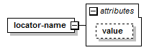
properties
  isRef | 0
  content | complex
attributes
  Name | Type | Use | Default | Fixed | annotation
  value | xs:string
source | <xs:element name="locator-name">  <xs:complexType>  <xs:attribute name="value" type="xs:string"/>  </xs:complexType>  </xs:element>

attribute locatorType/locator-name/@value
type | xs:string
properties
  isRef | 0
source | <xs:attribute name="value" type="xs:string"/>

element locatorType/locator-xpath
diagram | 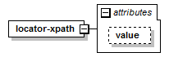
properties
  isRef | 0
  content | complex
attributes
  Name | Type | Use | Default | Fixed | annotation
  value | xs:string
source | <xs:element name="locator-xpath">  <xs:complexType>  <xs:attribute name="value" type="xs:string"/>  </xs:complexType>  </xs:element>

attribute locatorType/locator-xpath/@value
type | xs:string
properties
  isRef | 0
source | <xs:attribute name="value" type="xs:string"/>

Modelo de Consultas

<?xml version="1.0" encoding="UTF-8"?>
<xs:schema xmlns:xs="http://www.w3.org/2001/XMLSchema">
<xs:element name="query">
<xs:complexType>
<xs:sequence>
<xs:element ref="javaScript" maxOccurs="unbounded"/>
<xs:element ref="assignments"/>
<xs:element ref="events" minOccurs="0"/>
</xs:sequence>
<xs:attribute name="formUrl" type="xs:string"/>
</xs:complexType>
</xs:element>
<xs:element name="javaScript">
<xs:complexType>
<xs:attribute name="url" type="xs:string"/>
</xs:complexType>
</xs:element>
<xs:element name="assignments">
<xs:complexType>
<xs:sequence>
<xs:element ref="dependant" minOccurs="0" maxOccurs="unbounded"/>
<xs:element ref="simple" maxOccurs="unbounded"/>
</xs:sequence>
</xs:complexType>
</xs:element>
<xs:element name="simple" type="simpleType"/>
<xs:element name="dependant">
<xs:complexType>
<xs:sequence>
<xs:element name="group" maxOccurs="unbounded">
<xs:complexType>
<xs:sequence>
<xs:element ref="simple" maxOccurs="unbounded"/>
</xs:sequence>
</xs:complexType>
</xs:element>
</xs:sequence>
</xs:complexType>
</xs:element>
<xs:complexType name="simpleType">
<xs:sequence>
<xs:element name="value" maxOccurs="unbounded">
<xs:complexType>
<xs:simpleContent>
<xs:extension base="xs:string">
<xs:attribute name="javascriptExpression" type="xs:boolean"/>
</xs:extension>
</xs:simpleContent>
</xs:complexType>
</xs:element>
</xs:sequence>
<xs:attribute name="fieldId"/>
</xs:complexType>
<xs:element name="events">
<xs:complexType>
<xs:sequence>
<xs:element name="event" maxOccurs="unbounded">
<xs:complexType>
<xs:simpleContent>
<xs:extension base="xs:string">
<xs:attribute name="name" type="xs:string"/>
</xs:extension>
</xs:simpleContent>
</xs:complexType>
</xs:element>
</xs:sequence>
</xs:complexType>
</xs:element>
</xs:schema>

Por orden alfabético se describen los componentes:
element assignments
diagram | 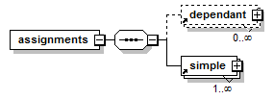
properties
  content | complex
children | dependant simple
used by
  element | query
source | <xs:element name="assignments">  <xs:complexType>  <xs:sequence>  <xs:element ref="dependant" minOccurs="0" maxOccurs="unbounded"/>  <xs:element ref="simple" maxOccurs="unbounded"/>  </xs:sequence>  </xs:complexType>  </xs:element>

element dependant
diagram | 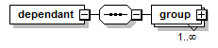
properties
  content | complex
children | group
used by
  element | assignments
source | <xs:element name="dependant">  <xs:complexType>  <xs:sequence>  <xs:element name="group" maxOccurs="unbounded">  <xs:complexType>  <xs:sequence>  <xs:element ref="simple" maxOccurs="unbounded"/>  </xs:sequence>  </xs:complexType>  </xs:element>  </xs:sequence>  </xs:complexType>  </xs:element>

element dependant/group
diagram | 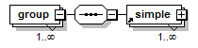
properties
  isRef | 0
  minOcc | 1
  maxOcc | unbounded
  content | complex
children | simple
source | <xs:element name="group" maxOccurs="unbounded">  <xs:complexType>  <xs:sequence>  <xs:element ref="simple" maxOccurs="unbounded"/>  </xs:sequence>  </xs:complexType>  </xs:element>

element events
diagram | 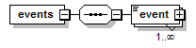
properties
  content | complex
children | event
used by
  element | query
source | <xs:element name="events">  <xs:complexType>  <xs:sequence>  <xs:element name="event" maxOccurs="unbounded">  <xs:complexType>  <xs:simpleContent>  <xs:extension base="xs:string">  <xs:attribute name="name" type="xs:string"/>  </xs:extension>  </xs:simpleContent>  </xs:complexType>  </xs:element>  </xs:sequence>  </xs:complexType>  </xs:element>

element events/event
diagram | 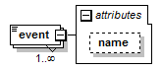
type | extension of xs:string
properties
  isRef | 0
  minOcc | 1
  maxOcc | unbounded
  content | complex
attributes
  Name | Type | Use | Default | Fixed | annotation
  name | xs:string
source | <xs:element name="event" maxOccurs="unbounded">  <xs:complexType>  <xs:simpleContent>  <xs:extension base="xs:string">  <xs:attribute name="name" type="xs:string"/>  </xs:extension>  </xs:simpleContent>  </xs:complexType>  </xs:element>

attribute events/event/@name
type | xs:string
properties
  isRef | 0
source | <xs:attribute name="name" type="xs:string"/>

element javaScript
diagram | 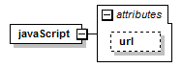
properties
  content | complex
used by
  element | query
attributes
  Name | Type | Use | Default | Fixed | annotation
  url | xs:string
source | <xs:element name="javaScript">  <xs:complexType>  <xs:attribute name="url" type="xs:string"/>  </xs:complexType>  </xs:element>

attribute javaScript/@url
type | xs:string
properties
  isRef | 0
source | <xs:attribute name="url" type="xs:string"/>

element query
diagram | 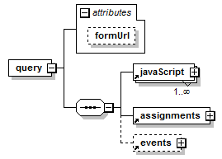
properties
  content | complex
children | javaScript assignments events
attributes
  Name | Type | Use | Default | Fixed | annotation
  formUrl | xs:string
source | <xs:element name="query">  <xs:complexType>  <xs:sequence>  <xs:element ref="javaScript" maxOccurs="unbounded"/>  <xs:element ref="assignments"/>  <xs:element ref="events" minOccurs="0"/>  </xs:sequence>  <xs:attribute name="formUrl" type="xs:string"/>  </xs:complexType>  </xs:element>

attribute query/@formUrl
type | xs:string
properties
  isRef | 0
source | <xs:attribute name="formUrl" type="xs:string"/>

element simple
diagram | 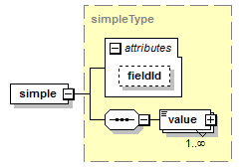
type | simpleType
properties
  content | complex
children | value
used by
  elements | assignments dependant/group
attributes
  Name | Type | Use | Default | Fixed | annotation
  fieldId
source | <xs:element name="simple" type="simpleType"/>

complexType simpleType
diagram | 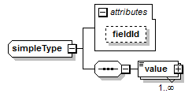
children | value
used by
  element | simple
attributes
  Name | Type | Use | Default | Fixed | annotation
  fieldId
source | <xs:complexType name="simpleType">  <xs:sequence>  <xs:element name="value" maxOccurs="unbounded">  <xs:complexType>  <xs:simpleContent>  <xs:extension base="xs:string">  <xs:attribute name="javascriptExpression" type="xs:boolean"/>  </xs:extension>  </xs:simpleContent>  </xs:complexType>  </xs:element>  </xs:sequence>  <xs:attribute name="fieldId"/>  </xs:complexType>

attribute simpleType/@fieldId
properties
  isRef | 0
source | <xs:attribute name="fieldId"/>

element simpleType/value
diagram | 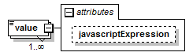
type | extension of xs:string
properties
  isRef | 0
  minOcc | 1
  maxOcc | unbounded
  content | complex
attributes
  Name | Type | Use | Default | Fixed | annotation
  javascriptExpression | xs:boolean
source | <xs:element name="value" maxOccurs="unbounded">  <xs:complexType>  <xs:simpleContent>  <xs:extension base="xs:string">  <xs:attribute name="javascriptExpression" type="xs:boolean"/>  </xs:extension>  </xs:simpleContent>  </xs:complexType>  </xs:element>

attribute simpleType/value/@javascriptExpression
type | xs:boolean
properties
  isRef | 0
source | <xs:attribute name="javascriptExpression" type="xs:boolean"/>

Ejemplos
A continuación se muestran ejemplos referenciados durante este trabajo de modelos de formularios y consultas de los casos de uso de: Iberia, Amazon, Yahoo Movies, TDG Scholar y Ulises.

Iberia

Modelo de Formularios
<?xml version="1.0" ?>
<formModel identificationUrl="http://www.iberia.com/">
<reachFormMethod>
<httpGetRequest requestUrl="http://www.iberia.com/" />
</reachFormMethod>

<submitLocator>
<locator-id value="toAvailSubmit" />
</submitLocator>

<fields>
<select fieldId="departureCountry">
<locator-name value="originCountry" />
</select>

<select fieldId="departureCity">
<locator-id value="ciudadOrigen_0" />
</select>

<select fieldId="arrivalCity">
<locator-id value="ciudadDestino_0" />
</select>

<select fieldId="departureDay">
<locator-id value="diaSalida" />
</select>

<select fieldId="departureMonth">
<locator-id value="mesAnioSalida" />
</select>

<select fieldId="returnDay">
<locator-id value="diaRegreso" />
</select>

<select fieldId="returnMonth">
<locator-id value="mesRegreso" />
</select>

<checkBox fieldId="onlyDeparture">
<locator-id value="soloIda" />
</checkBox>

<radioGroup fieldId="dateFlexibility">
<locator-name value="flexible" />
</radioGroup>

<select fieldId="numberOfPassengers">
<locator-name value="ADT" />
</select>

<select fieldId="ClassCategory">
<locator-name value="FARE_TYPE"/>
</select>
</fields>

<results>
<result contentRegExp="It was not possible to find availability">
<action-classify tag="noFlightAvailable" />
</result>

<result contentRegExp="(It was not possible to find availability){0}">
<action-store />
</result>

<result contentRegExp="Sevilla">
<action-classify tag="Sevilla" />
</result>
</results>
</formModel>

Modelo de Consultas
<?xml version="1.0" ?>
<query formUrl="http://www.iberia.com/">
<javaScript url="reaper-javascript.js" />
<javaScript url="Examples/iberia/iberia-javascript-utils.js" />

<assignments>
<dependant>
<group>
<simple fieldId="departureCountry">
<value>Portugal</value>
</simple>
<simple fieldId="departureCity">
<value>Lisbon</value>
</simple>
</group>
<group>
<simple fieldId="departureCountry">
<value>Spain</value>
</simple>
<simple fieldId="departureCity">
<value>Seville</value>
<value>Malaga</value>
<value>Jerez</value>
</simple>
</group>
</dependant>

<dependant>
<group>
<simple fieldId="arrivalCity">
<value>Barcelona</value>
<value>Tenerife</value>
<value>La Coruña</value>
</simple>
<simple fieldId="numberOfPassengers">
<value>2</value>
</simple>
</group>
<group>
<simple fieldId="arrivalCity">
<value>London</value>
<value>Rome</value>
<value>Los Angeles</value>
</simple>
<simple fieldId="numberOfPassengers">
<value>1</value>
</simple>
</group>
</dependant>

<dependant>
<group>
<simple fieldId="onlyDeparture">
<value>false</value>
</simple>

<simple fieldId="departureMonth">
<value javascriptExpression="true"> getMonthLabel(pushDepartureDate( addDays(getToday(),10)).getMonth()) </value>
<value javascriptExpression="true"> getMonthLabel(pushDepartureDate( addDays(getToday(),20)).getMonth()) </value>
<value javascriptExpression="true"> getMonthLabel(pushDepartureDate( addDays(getToday(),30)).getMonth()) </value>
</simple>
<simple fieldId="departureDay">
<value javascriptExpression="true"> getDepartureDay()
</value>
</simple>

<simple fieldId="returnMonth">
<value javascriptExpression="true"> getMonthLabel(pushReturnDate( addDays(getToday(),50)).getMonth()) </value>
<value javascriptExpression="true"> getMonthLabel(pushReturnDate( addDays(getToday(),65)).getMonth()) </value>
<value javascriptExpression="true"> getMonthLabel(pushReturnDate( addDays(getToday(),80)).getMonth()) </value>
</simple>
<simple fieldId="returnDay">
<value javascriptExpression="true"> getReturnDay()
</value>
</simple>
</group>
<group>
<simple fieldId="onlyDeparture">
<value>true</value>
</simple>
<simple fieldId="departureMonth">
<value javascriptExpression="true"> getMonthLabel(pushDepartureDate( addDays(getToday(),40)).getMonth()) </value>
</simple>
<simple fieldId="departureDay">
<value javascriptExpression="true"> getDepartureDay()
</value>
</simple>
</group>
</dependant>
<simple fieldId="ClassCategory">
<value javascriptExpression="true"> getOptionTextByValue(currentField,'R')
</value>
<value javascriptExpression="true"> getOptionTextByValue(currentField,'E')
</value>
</simple>
</assignments>

<events>
<event name="reapingProcessBegin"> avoidSpanishLanguage()</event>
<event name="fieldAssignmentFinished"> waitOnCountryChanged(currentField,currentValue)
</event>
</events>
</query>

Yahoo Movies
Modelo de Formularios
<?xml version="1.0" ?>
<formModel identificationUrl="http://movies.yahoo.com">
<reachFormMethod>
<httpGetRequest requestUrl="http://movies.yahoo.com"/>
</reachFormMethod>

<submitLocator>
<locator-xpath value="//button[@title='search']"/>
</submitLocator>

<fields>
<textBox fieldId="searchMovies">
<locator-id value="p"/>
</textBox>
</fields>

<results>

<result contentRegExp=".*">
<action-iterateHub>
<product>
<locator-xpath value="//table[@class='results']/ tbody/child::tr/td/a" />
</product>
<nextPage>
<locator-xpath value="//a[contains(text(),'Next')]"/>
</nextPage>
</action-iterateHub>
</result>

</results>

</formModel>

Modelo de Consultas
<?xml version="1.0" ?>
<query formUrl="http://movies.yahoo.com">
<javaScript url="Examples/yahoo/yahooMovies-javascript-utils.js" />
<javaScript url="reaper-javascript.js" />

<assignments>
<simple fieldId="searchMovies">
<value>Love</value>
<value>Terror</value>
<value>Disney</value>
</simple>
</assignments>

<events>
<event name="actionBegin"> checkBlockingLinkNavigator()
</event>

</events>
</query>

Amazon
Modelo de Formularios
<?xml version="1.0" ?>
<formModel identificationUrl="http://www.amazon.com">
<reachFormMethod>
<httpGetRequest requestUrl="http://www.amazon.com"/>
</reachFormMethod>

<submitLocator>
<locator-xpath value="//div[@id='navGoButton']/input"/>
</submitLocator>

<fields>
<select fieldId="category">
<locator-name value="url"/>
</select>
<textBox fieldId="search">
<locator-id value="twotabsearchtextbox"/>
</textBox>
</fields>

<results>
<result contentRegExp=".*">
<action-iterateHub>
<product>
<locator-xpath value="//child::div[contains( @id,'result')]//div[@class= 'productTitle']/a[text()!=' ']"/>
</product>
<nextPage>
<locator-id value="pagnNextLink"/>
</nextPage>
</action-iterateHub>
</result>
</results>

</formModel >

Modelo de Consultas
<?xml version="1.0" ?>
<query formUrl="http://www.amazon.com">
<javaScript
url="reaper-javascript.js" />

<assignments>
<simple fieldId="search">
<value>Java</value>
<value>Love</value>
<value>Selenium</value>
</simple>
</assignments>

</query>

TDG Scholar
Modelo de Formularios
<?xml version="1.0" ?>
<formModel identificationUrl="http://scholar.tdg-seville.info">
<reachFormMethod>
<httpGetRequest requestUrl="http://scholar.tdg- seville.info/Home.aspx"/>
</reachFormMethod>

<submitLocator>
<locator-xpath value="//input[@title='Search']"/>
</submitLocator>

<fields>
<textBox fieldId="query">
<locator-id value="query"/>
</textBox>
</fields>

<results>
<result urlRegExp="Java">
<action-classify tag="interestingJavaRelatedHubs" />
</result>

<result contentRegExp=".*">
<action-iterateHub>
<product>
<locator-xpath value="//child::div[contains( @class,'publication')]// div[@class='title']//a"/>
</product>
</action-iterateHub>
</result>
</results>

</formModel>

Modelo de Consultas
<?xml version="1.0" ?>
<query formUrl="http://scholar.tdg-seville.info">
<javaScript url="reaper-javascript.js" />
<javaScript url="Examples/tdgscholar/tdg-javascript-utils.js" />
<assignments>
<simple fieldId="query">
<value>Sql</value>
<value>Java EE</value>
<value>Java JME</value>
<value>Data Mining</value>
<value>SOA</value>
</simple>
</assignments>

<events>
<event name="iterateHubProductDetailBegin"> removeTargetBlankOfProductAnchor()
</event>
</events>
</query>

Ulises
Modelo de Formularios
<?xml version="1.0" ?>
<formModel identificationUrl="http://es.ulises.com/">
<reachFormMethod>
<httpGetRequest requestUrl="http://es.ulises.com/"/>
</reachFormMethod>

<submitLocator>
<locator-id value="buscar"/>
</submitLocator>

<fields>
<radioGroup fieldId="idayvuelta">
<locator-id value="idayvuelta" />
</radioGroup>

<checkBox fieldId="soloDirectos">
<locator-id value="soloDirectos" />
</checkBox>

<textBox fieldId="origen">
<locator-id value="origen" />
</textBox>

<checkBox fieldId="aeropuertosCercanosIda">
<locator-id value="buscarCercanosIda" />
</checkBox>

<textBox fieldId="destino">
<locator-id value="destino" />
</textBox>

<checkBox fieldId="aeropuertosCercanosVuelta">
<locator-id value="buscarCercanosVuelta" />
</checkBox>

<textBox fieldId="fechaIda">
<locator-id value="Fin" />
</textBox>

<textBox fieldId="fechaVuelta">
<locator-id value="Fout" />
</textBox>

<select fieldId="clase">
<locator-id value="cabinType" />
</select>

<select fieldId="adultos">
<locator-id value="adultos" />
</select>

<checkBox fieldId="ninos">
<locator-id value="viajo-ninos" />
</checkBox>

</fields>

<results>
<result contentRegExp=".*">
<action-iterateHub>
<product>
<locator-xpath value="//child::div[@class='elemento- vuelo'] //a[@class='reservarD']"/>
</product>
<nextPage>
<locator-xpath value="//a[contains(text(), 'Siguiente')]"/>
</nextPage>
</action-iterateHub>
</result>
</results>

</formModel>

Modelo de Consultas
<?xml version="1.0" ?>
<query formUrl="http://es.ulises.com/">
<javaScript url="reaper-javascript.js" />
<javaScript url="Examples/Ulises/ulises-javascript-utils.js"/>
<assignments>
<simple fieldId="origen">
<value>Funchal</value>
<value>Malaga</value>
<value>Jerez</value>
</simple>
<simple fieldId="destino">
<value>París</value>
</simple>
</assignments>

<events>
<event name="submitFinished"> waitLoadingUlisesResults()
</event>
<event name="iterateHubPageBegin"> waitLoadingUlisesResults()
</event>
<event name="iterateHubProductDetailFinished"> waitLoadingUlisesResults()
</event>

<event name="iterateHubProductDetailBegin"> removeTargetBlank()
</event>
</events>
</query>

Este atributo asigna un nombre a un elemento HTML. Este nombre debe ser único en un documento.
Este atributo asigna un nombre, no necesariamente único, a un elemento de un formulario.

